Аналитическая справка по реализации программы «Одарённые дети»
в 2017-2018 учебном году
В 2017-2018 учебном году в МБОУ СОШ №28 города Пензы имени Василия Осиповича Ключевского была продолжена работа по совершенствованию форм работы с одарёнными детьми в рамках реализации школьной программы «Одарённые дети», которая является одним из приоритетных направлений развития образовательного учреждения.
Диагностическая работа, методическое сопровождение детей, вовлечение ребят в различные интеллектуальные творческие мероприятия позволяют вовремя выявить мотивированных детей и спланировать дальнейшую работу по развитию способностей у данного контингента учащихся.
Учитывая, что за последние годы сложилась система работы с одаренными детьми (конкурсы, предметные олимпиады, проекты), а также созданы определенные условия для личностно ориентированного образования, администрация и учителя школы предприняли усилия для создания собственной системы работы с одаренными детьми.

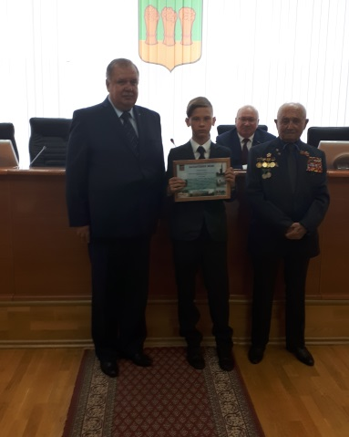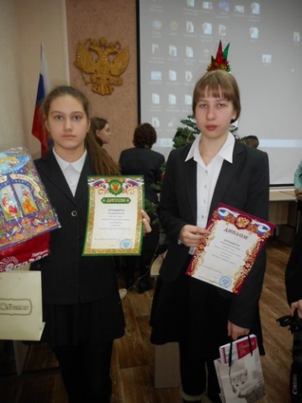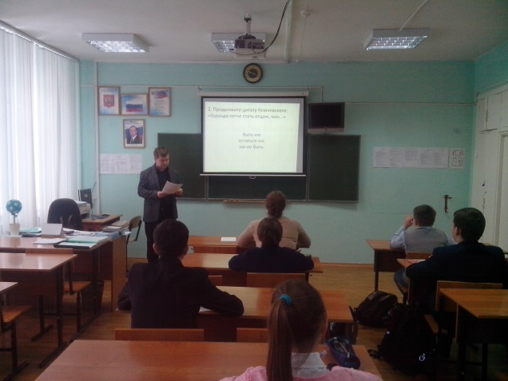

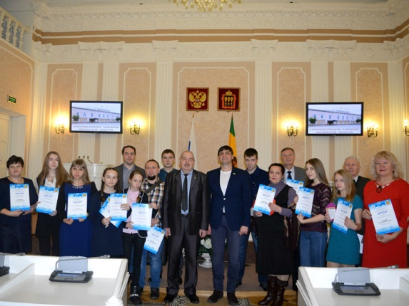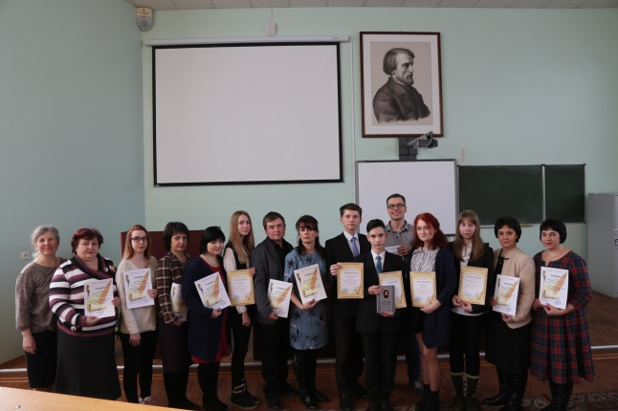

В этом учебном году школа приняла участие в региональных проектах «Интеллектуальные игры» и «ТРИЗ», реализуемых на территории Пензенской области. Участие в этих проектах оказалось успешным. Участники проходили несколько этапов: школьный, районный, муниципальный, региональный, международный – и показали высокий уровень подготовки как по предметам гуманитарного цикла (проект «Интеллектуальные игры»), так и по естественнонаучным дисциплинам (проект «ТРИЗ»).
В школьном этапе интеллектуальной игры «Креатив-бой» (проект «ТРИЗ») приняло участие 6 команд, представляющих 7-8 классы. По итогам игры победу одержала команда 8 «Б» класса и была сформирована школьная команда в составе учащихся :Шишкова Андрея ( 8 «Б» класс), Булатова Ильи ( 8 «А» класс), Ключникова Михаила (8 «А» класс), Чуприниной Алины, (8 «А» класс), Аношина Никиты (7 «А» класс). Команда «Комета» участвовала в районном отборочном туре игры «Креатив-бой» и вышла в муниципальный этап. Руководителем школьной команды стала Чепыжова Лариса Константиновна, учитель математики, которая проводила с членами команды тренировки по решению ТРИЗ-заданий.

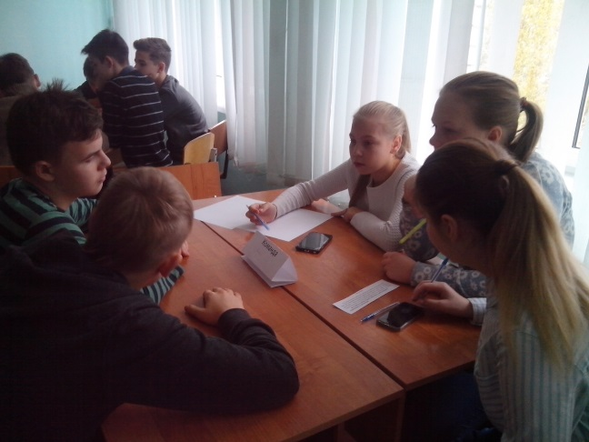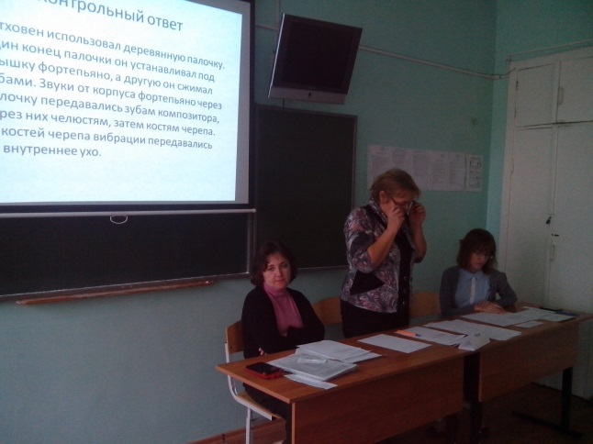

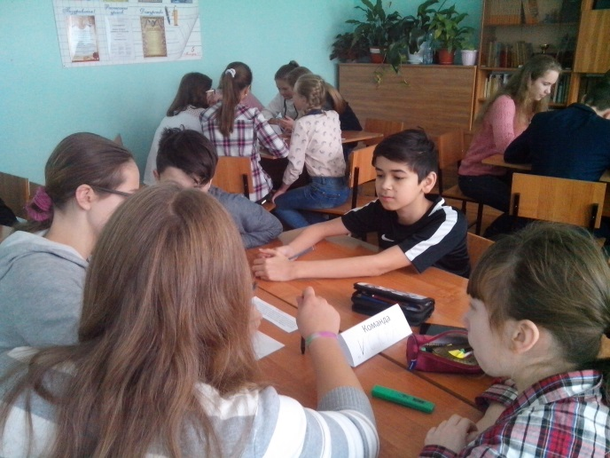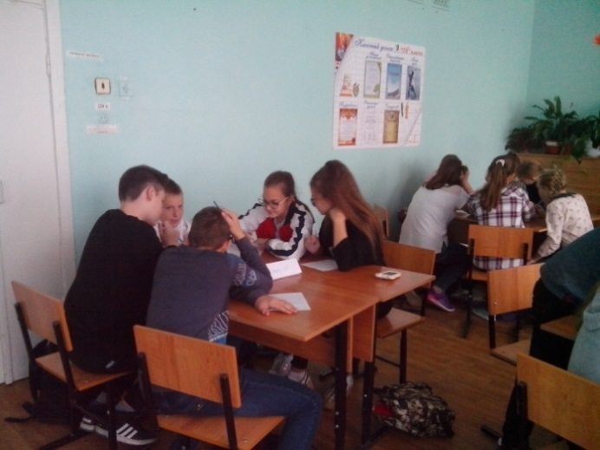

Команда «Комета» стала Призёром муниципального этапа игры «Креатив-бой» и была приглашена для участия в региональной игре, где заняла 17 место среди 40 команд региона, участвуя в данном мероприятии первый раз.

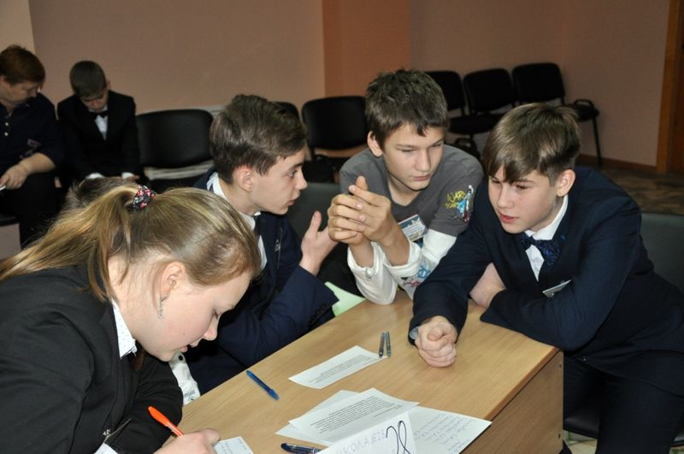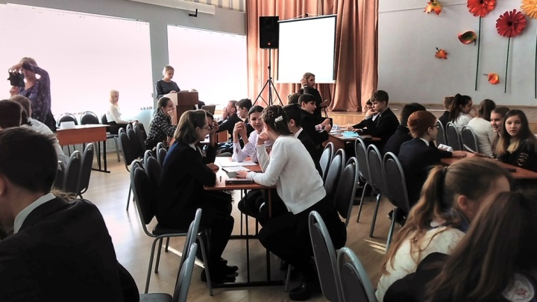

В рамках этого проекта сначала на школьном уровне (18 человек с 5 по 8 класс), затем на региональном (заочном) этапе была проведена Олимпиада на кубок ТРИЗ. Учащийся 8 «А» класса Булатов Илья стал победителем регионального этапа Международного конкурса по ТРИЗ для школьников «Кубок ТРИЗ Саммита-2018» (категория11-14 лет) в номинации «Изобретательство. Фантазирование».
Работа Булатова Ильи была направлена для участия в Международном конкурсе «ТРИЗ». По результатам независимой экспертизы Булатов Илья занял 3 место в международном конкурсе по Теории Решения Изобретательских Задач (ТРИЗ) для школьников «Кубок ТРИЗ Саммита»-2018. В городе Санкт-Петербурге состоялось награждение Победителей и Призёров Международного конкурса.
В школьном этапе регионального проекта «Интеллектуальные игры» приняли участие 6 человек 9-10 классов по теме «Отечественная война 1812 года в истории и культуре России». Победителем школьного этапа по итогам, подведённым жюри (Царёв И.С., учитель истории и обществоведения, Митрикова Е.Н., учитель русского языка и литературы, Ромашина Е.Ю, психолог школы), стала Филиппова Евгения (10А), призёрами Федоров Кирилл и Грунин Глеб, учащиеся 9А класса, которые представляли нашу школу на муниципальном этапе.
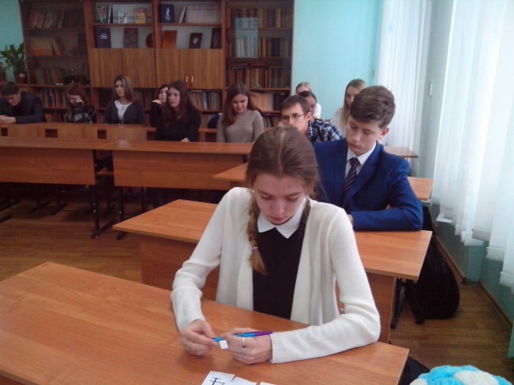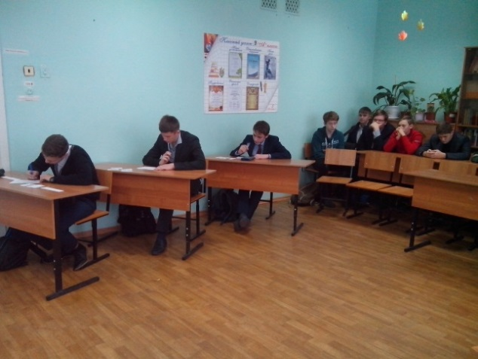

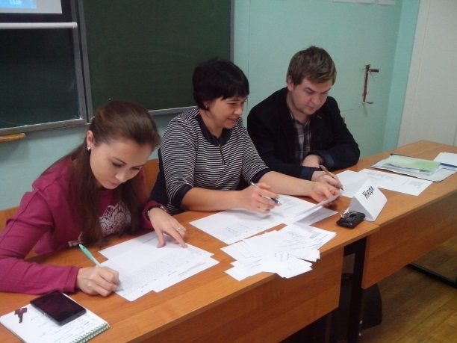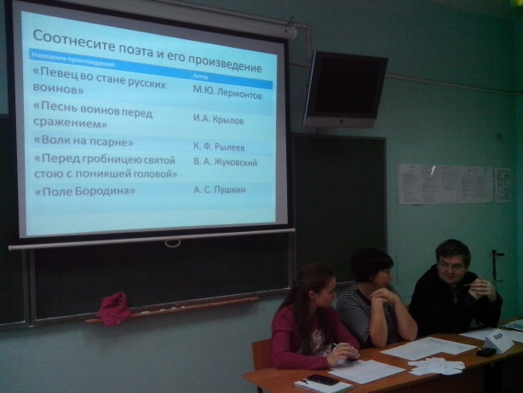

По итогам очного тура муниципального этапа в региональный тур прошли Филиппова Евгения и Грунин Глеб. Они стали участниками регионального этапа игры «Умники и умницы Сурского края», где определялись игроки проекта с участием ведущего первого канала Ю.П.Вяземского.
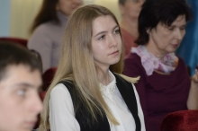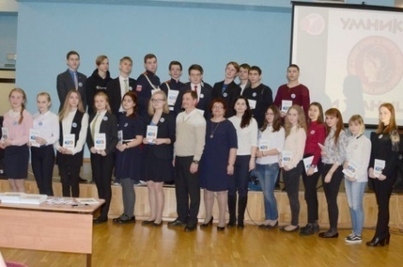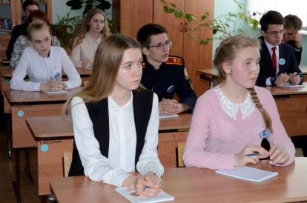

Филиппова Евгения вошла в первую тройку участников игры «Умники и умницы Сурского края», однако, оказавшись на зелёной дорожке, не смогла выйти в финал игры. Ей вручён Диплом участника игры «Умники и умницы Сурского края».
Достижения учащейся 10 «А» класса Филипповой Евгении вдохновили многих обучающихся школы, которые захотели участвовать в следующем учебном году в этом региональном проекте и начали подготовку к игре.
Отличительной особенностью образовательной организации являются олимпиады и интеллектуальные игры, которые проходят на базе школы совместно с историко-филологическим факультетом Пензенского государственного университета.
Три интеллектуальных мероприятия входят в Перечень интеллектуальных конкурсных мероприятий для обучающихся муниципальных общеобразовательных учреждений города Пензы: интеллектуальная игра для учащихся 5-7 классов «Юный гуманитарий», открытая интегрированная олимпиада для учащихся 8-11 классов «Гуманитарий XXIвека», открытая олимпиада для школьников по обществознанию памяти В.О.Ключевского.
Городская интеллектуальная игра для учащихся 5-7 классов «Юный гуманитарий»
пользуется большой популярностью среди обучающихся образовательных учреждений города Пензы, о чём свидетельствует увеличение количества участников.
Название мероприятия | Образовательные организации, принимавшие участие в интеллектуальной игре | Кол-во участников
Iинтеллектуальная игра для учащихся 5-7 классов «Юный гуманитарий» | №1,2,4,6,7,9,17,20,25,28,30,  31,42, 43,44,46,49,51,52,55,56, 57,58, 63,65/23, 67,69, 70,74,76, гимназия «САН» | 188
IIинтеллектуальная игра для учащихся 5-7 классов «Юный гуманитарий» | №1,7, 9, 10, 12, 17, 18, 20,25, 26, 28, 29 (2ком), 30,  31, 32, 36, 37, 41, 42, 43,44,46, 48, 49, 50,52, 53, 55,56, 57,58, 63, 65/23, 66, 67, 76, гимназия «САН»,  ЦО№1, Лицей №230 г. Заречного, Филиал МОБУСОШ с. Ермоловка «ООШ с. Поперечное» Пензенского района | 246

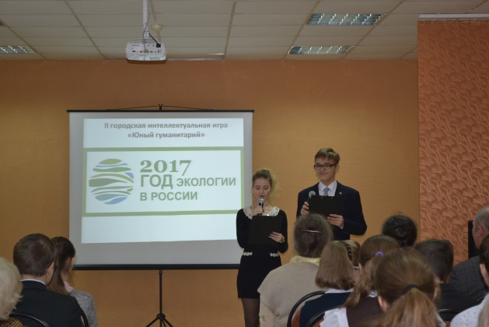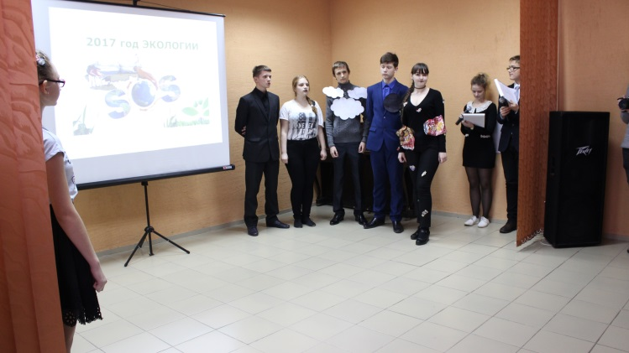

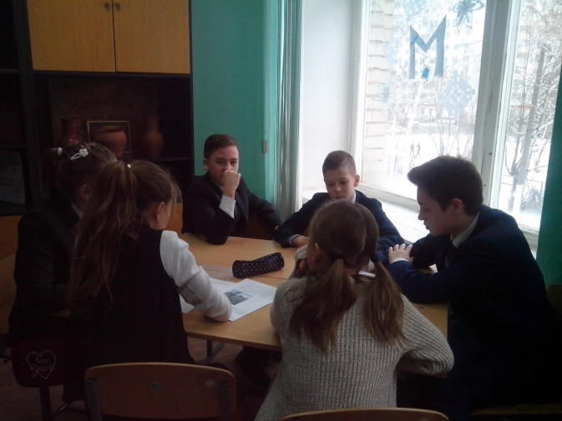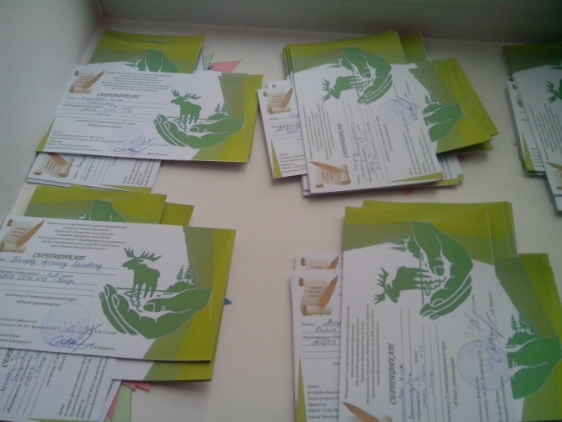
К сожалению, команда нашей школы из-за отсутствия лидера и целеустремлённости не оказалась в числе призёров, однако приобрела опыт участия в этой интеллектуальной игре.
В двух олимпиадах, проводимых на базе образовательного учреждения, принимают участие школьники Пензенской области, в том числе города Кузнецка и города Заречного.
На торжественное открытие интеллектуальных мероприятий приглашаются почётные гости, преподаватели университета, выпускники школы, участники олимпиады, родители. В этом учебном году на театрализованном представлении-открытии с приветственным словом к участникам олимпиады по обществознанию памяти В.О.Ключевского обратилась заместитель Министра образования Пензенской области Л.В.Чащина. Возможно, в следующем учебном году олимпиада приобретёт статус региональной.
Новой формой в работе олимпиады по обществознанию, апробированной в этом году, стала диалоговая площадка с заместителем Председателя Правительства Пензенской области Яговым О.В. и Председателем Молодёжного парламента Пензенской области, выпускником школы Сушковым А.Р.

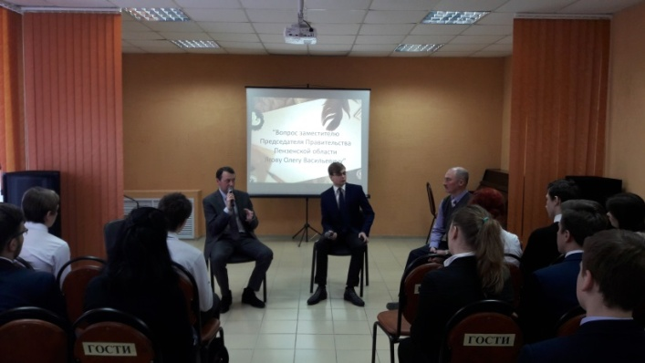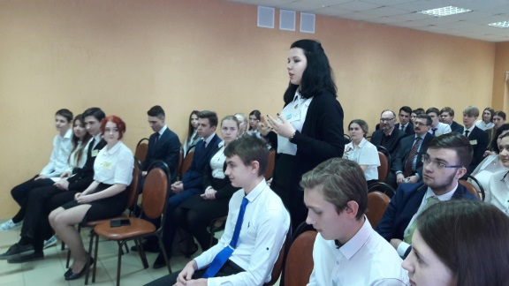

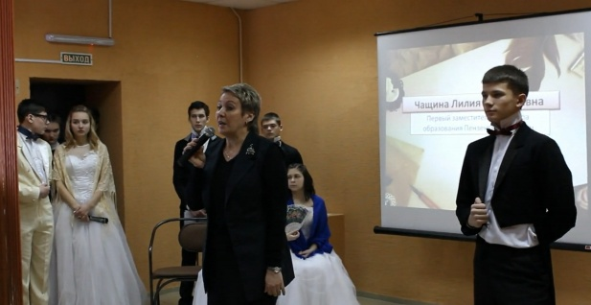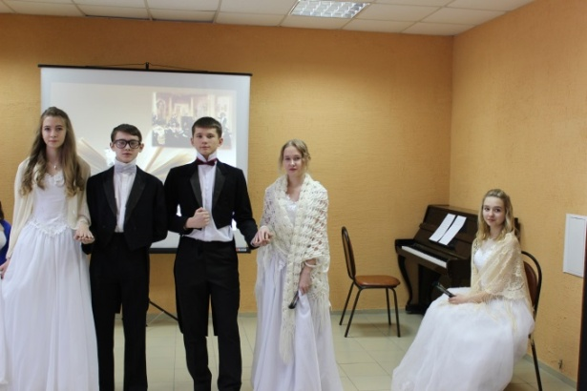

Учащиеся школы, ставшие призёрами олимпиады по обществознанию памяти и В. О. Ключевского, были награждены Грамотами Управления образования города Пензы.
№ | ФИО обучающегося | Класс | Результативность
1 | Гафаров Батыр Ринатович | 8 А | 56б. -(призер)
2 | Грунин Глеб Александрович | 9А | 45б. (призер)
3 | Вожжов Илья Владимирович | 10А | 63б. (призер)
4 | Лесин Илья Алексеевич | 11А | 63б. - (призер)
5 | Цивына Яна Александровна | 11А | 63б. - (призер)

В IVоткрытой интегрированной олимпиаде для школьников «Гуманитарий XXI века» приняли участие 246 человек из Пензы и Пензенской области, среди которых учащиеся нашей школы, прошедшие заочный тур олимпиады для учащихся 8-11 классов. На открытии состоялось награждение команд Победителей и Призёров интеллектуальной игры «Юный гуманитарий».

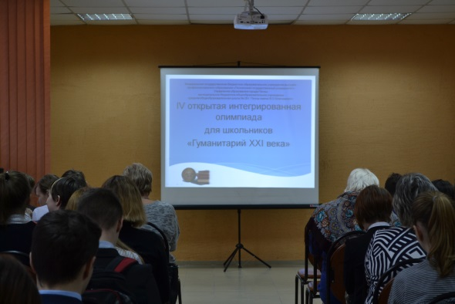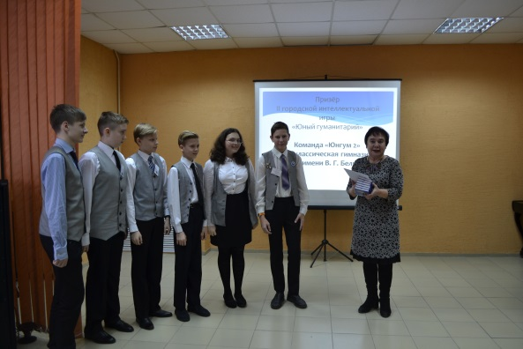

№ | ФИО обучающегося | Класс | Результативность
1 | Гафаров Батыр Ринатович | 8 А | I место
2 | Алпатова Алёна Андреевна | 11А | «За хороший уровень подготовки по предметам гуманитарного цикла»
3 | Коноплянкина Анастасия Павловна | 11А | «За хороший уровень подготовки по предметам гуманитарного цикла»
4 | Филиппова Евгения Алексеевна | 10А | «За хороший уровень подготовки по предметам гуманитарного цикла»
5 | Шкоткин Александр Юрьевич | 10А | «За успешное выполнение творческого задания олимпиады»

С 2018 года по инициативе Министерства образования Пензенской области в школе проводится областная интеллектуальная игры «Мы- гуманитарии», в которой приняли участие команды из 16 муниципалитетов Пензенской области.
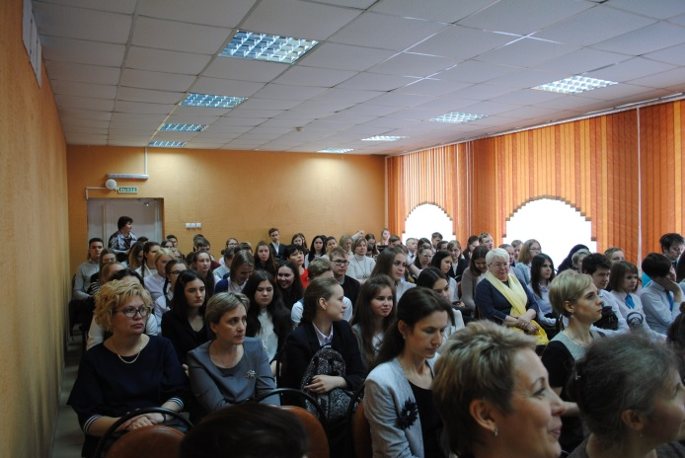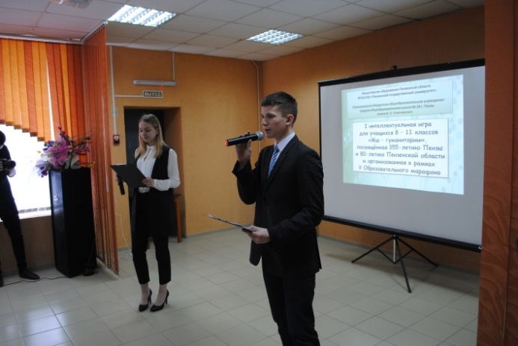

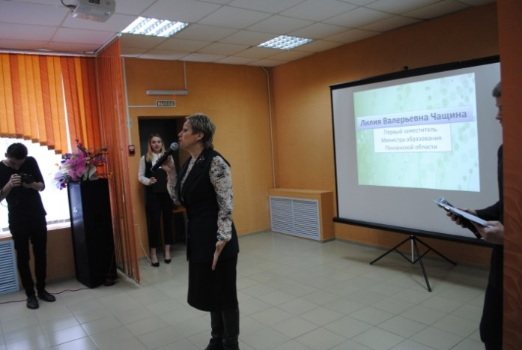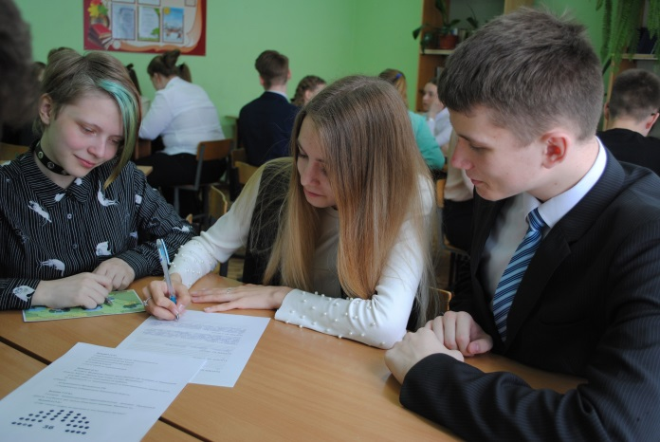
Игра была посвящена 355 –летию города Пензы и 80-летию Пензенской области. Команда «Комета» (Филиппова Евгения, Борискина Екатерина, Шкоткин Александр, Гафаров Батыр, Ошкин Илья, Гаврилов Тимофей) заняла II место среди команд города Пензы (результаты подводились отдельно среди школ области и города Пензы). Для команд, показавших высокие результаты, студенты историко-филологического факультета организовали пешую экскурсию по памятным местам города Пензы.
Система работы с детьми, проявляющими интерес к отдельным предметам, начинается с участия обучающихся школы в дистанционных предметных олимпиадах, заочных конкурсах, школьных мероприятиях. Обучающиеся школы традиционно принимают участие в Международных играх: «Русский медвежонок», «Кенгуру», «Английский бульдог», «КИТ», «Гелиантус» - 2017», «Золотое руно», «Пегас».

«Русский медвежонок» (122ч.)
Начальная школа | Средняя школа | Старшая школа
52 | 48 | 22

Результаты игры-конкурса «Русский медвежонок - 2017»
Класс | Количество участников | ФИ обучающихся, занявших призовые места | Балл | Место в школе | Место в регионе | Процент  выполнения
2 | 20 | Куприянова Анна | 73 | 1 | 335-344 | 82,96
3 | 18 | Гаранина Полина | 85 | 1 | 209-213 | 88,38
4 | 14 | Копытина Дарья | 88 | 1 | 192-201 | 90,81
5 | 10 | Костенков Андрей | 73 | 1 | 101-107 | 84,46
6 | 7 | Баранова Юлия | 68 | 1 | 123-131 | 82,96
7 | 19 | Кузякина Светлана | 85 | 1 | 125-129 | 88,38
8 | 12 | Шишкина Мария | 69 | 1 | 112-116 | 86,30
9 | 5 | Тихонова Эльвира | 76 | 1 | 85-93 | 78,98
10 | 11 | Борискина Екатерина | 77 | 1 | 78-84 | 79,67
11 | 6 | Коноплянкина Анастасия | 75 | 1 | 65-69 | 82,96

«Гелиантус» (69ч.)
Начальная школа | Средняя школа | Старшая школа
69 | - | -

Результаты игры - конкурса «Гелиантус» - 2017»
Класс | Количество участников | ФИ обучающихся, занявших призовые места |  | Балл | Место в школе |  | Место в регионе | Процент  выполнения
2 | 15 | Долгов Максим |  | 20 | 1 |  | 1-34 | 84,46
3 | 19 | Барсукова Яна |  | 18,75 | 1 |  | 39-61 | 63,87
 |  | Петрова Полина
4 | 14 | Курышова Жанна |  | 18,75 | 1 |  | 12-24 | 59,85
«КИТ» (69ч.)
Начальная школа |  |  | Средняя школа |  |  | Старшая школа
69 |  |  | - |  |  | -

Результаты игры - конкурса «КИТ» - 2017»
Класс | Количество участников | ФИ обучающихся, занявших призовые места | Балл | Место в школе | Место в регионе | Процент  выполнения
1 | 20 | Рыжов Захар | 59 | 1 | 32 | -
2 | 17 | Шмелёва Дарья | 51 | 1 | 59-61 | -
3 | 22 | Гаранина Полина | 56 | 1 | 62-69 | -
4 | 10 | Курышова Жанна | 50 | 1 | 99-102 | 60,94

«Пегас»
Начальная школа | Средняя школа | Старшая школа
33 | 33 | 3

Результаты игры - конкурса «Пегас» - 2018»
Класс | Количество участников | ФИ обучающихся, занявших призовые места |  | Балл | Место в школе |  | Место в регионе | Процент  выполнения
2 | 8 | Калинин Иван |  | 25 | 1 |  | - | 72,39
3 | 14 | Быстрова Анастасия |  | 28 | 1 |  | 36-38 | 66,84
4 | 11 | Богрова Елизавета |  | 30 | 1 |  | 38-39 | 72,58
5 | 8 | Макеенко Егор |  | 22 | 1 |  | 20 | 60, 19
6 | 2 | Баранова Юлия |  | 19 | 1-2 |  | 23-24 | 34,87
 |  | Расходчикова Наталья |  | 19 | 1-2 |  | 23-24 | 34,87
7 | 8 | Анчуткина Дарья |  | 29 | 1 |  | 13 | 68,16
8 | 15 | Гафаров Батыр |  | 22 | 1 |  | 15-16 | 47,94
9 | 1 | Краснихин Дмитрий |  | 10 | 1 |  | 7 | 6,53
10 | 0
11 | 2 | Чепыжов Андрей |  | 31 | 1 |  | 1 | 45, 71
«Золотое руно» (73ч.)
Начальная школа |  |  | Средняя школа |  |  | Старшая школа
31 |  |  | 36 |  |  | 6

Результаты игры - конкурса «Золотое руно» - 2018»
Класс | Количество участников | ФИ обучающихся, занявших призовые места | Балл | Место в школе | Место в регионе | Процент  выполнения
3 | 17 | Мигин Андрей | 45 | 1 | 1 | 83,73
 |  | Стюхин Артём
 |  | Гафарова Самира
 |  | Акимова Дарья
 |  | Попов Никита
4 | 14 | Богрова Елизавета | 45 | 1 | 1 | 86,6
 |  | Кудрявцев Владимир
 |  | Копытина Дарья
 |  | Маков Дмитрий

«Кенгуру» (122ч.)
Начальная школа | Средняя школа | Старшая школа
58

Результаты игры - конкурса «Кенгуру» - 2018»
Класс | Количество участников | ФИ обучающихся, занявших призовые места | Балл | Место в школе | Место в регионе | Процент  выполнения
2 | 20 | Лазуткина Анна | 51 | 1 | - | 70,44
3 | 22 | Стюхин Артем | 57 | 1 | 308 | 82,28
4 | 16 | Малышева Дарья | 65 | 1 | 239 | 84,32
8 | 26 | Симунин Даниил | 80 | 1 | 1
Обучающиеся школы – активные участники дистанционных конкурсов «Меташкола», «Фоксфорд», «Знаника», «Учи.РУ» по различным общеобразовательным предметам с 1 по 11 классы: математике, русскому языку, окружающему миру, физике, химии, иностранным языкам.
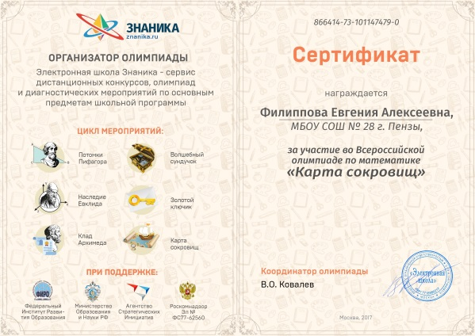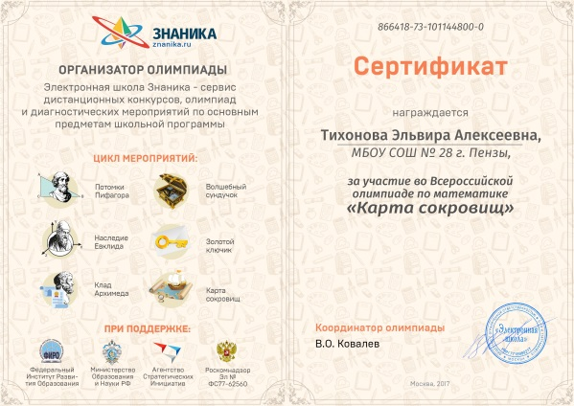

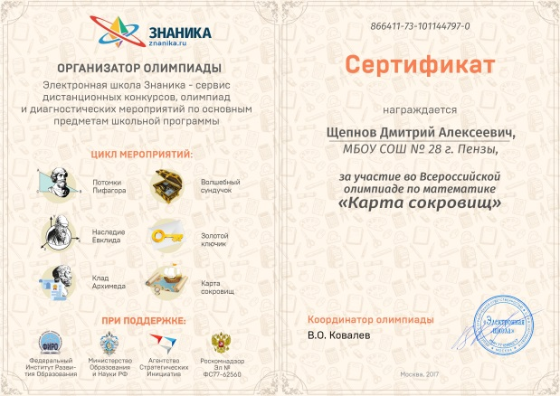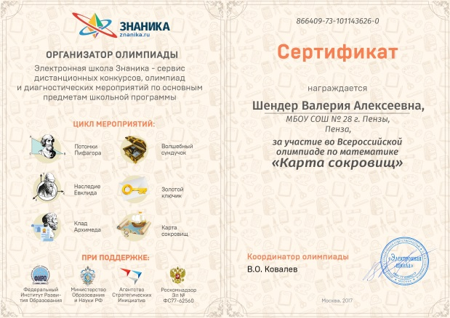
В этом учебном году старшеклассники приняли участие во Всероссийской заочной интернет-олимпиаде среди школьников по информационному поиску "1917–Год революций", посвященной Октябрьской революции. Теплов Никита Владимирович,
учащийся 11 "А" класса МБОУ СОШ имени В.О. Ключевского № 28 г. Пензы занял IIIместо и получил Диплом СГЮА, которая проводила данный конкурс. Филиппова Евгения, ученица 10А класса, получила Сертификат за участие.
Второй год учащиеся нашей школы принимают участие в областном краеведческом квесте «Ими гордится Пензенский край», который проводит Пензенская областная станция юных туристов. Участниками, прошедшими отборочный тур, стал 21 человека (6,7, 8, 10 классов).
В течение месяца учащиеся отвечали на вопросы квеста, учитывалась полнота ответа и скорость выполнения задания. Финалисты получили Грамоты станции юных туристов.
В сравнении с прошлым учебным годом количество участников и финалистов нашей школы заметно прибавилось.
Учебный год | Количество участников | Количество финалистов
2016- 2017 учебный год | 11 | 4
2017-2018 учебный год | 21 | 8

№ | Участники I тура | Кл. | II тур | III тур | IV тур  Финалисты (8ч.)
1 | Ошкин Илья | 8
2 | Зотов Артем | 7
3 | Балясникова Ирина | 7 | Балясникова Ирина | Балясникова Ирина
4 | Баранова Юлия | 6 | Баранова Юлия | Баранова Юлия | Баранова Юлия
5 | Рыжонина Светлана | 7 | Рыжонина Светлана | Рыжонина Светлана | Рыжонина Светлана
6 | Бибикова Алина | 7
7 | Маташова Виктория | 7 | Маташова Виктория | Маташова Виктория | Маташова Виктория
8 | Шестрякова Полина | 8 | Шестрякова Полина | Шестрякова Полина
9 | Драницина Анастасия | 7 | Драницина Анастасия | Драницина Анастасия
10 | Гафаров Батыр | 8 | Гафаров Батыр | Гафаров Батыр | Гафаров Батыр
11 | Наседкина Валерия | 8 | Наседкина Валерия | Наседкина Валерия | Наседкина Валерия
12 | Шкоткин Александр | 10 | Шкоткин Александр | Шкоткин Александр | Шкоткин Александр
13 | Хайруллов Ренат | 8 | Хайруллов Ренат
14 | Симунин Даниил | 8 | Симунин Даниил | Симунин Даниил | Симунин Даниил
15 | Новиков Кирилл | 8 | Новиков Кирилл
16 | Панов Никита | 10 | Панов Никита | Панов Никита | Панов Никита
17 | Чупринина Алина | 8
18 | Нафтаева Татьяна | 8
19 | Игонина Виктория | 10
20 | Аношин Никита | 7
21 | Гаврилов Тимофей | 8

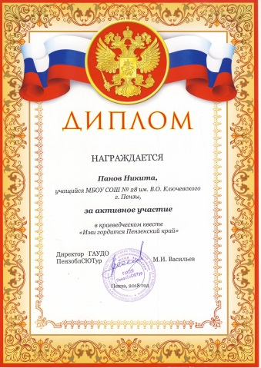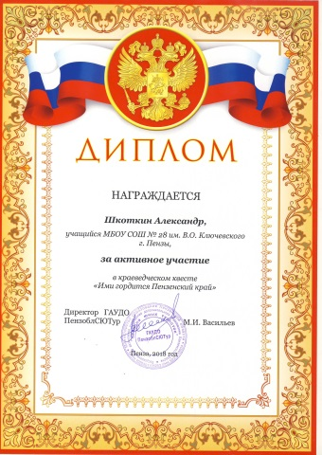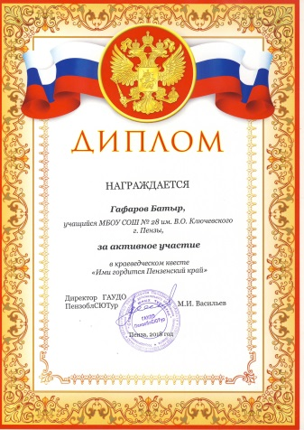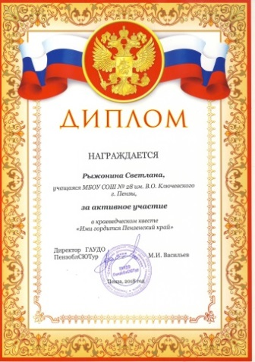

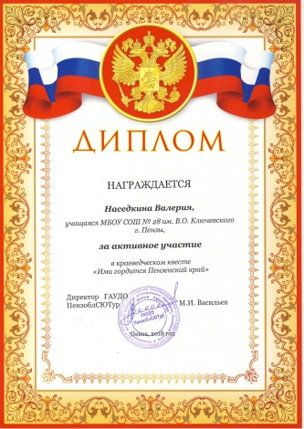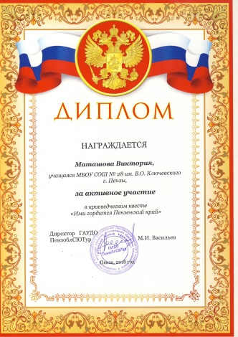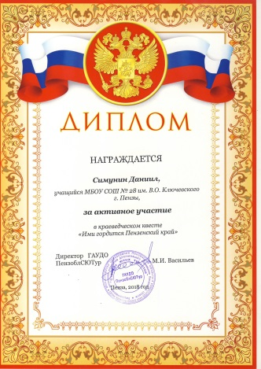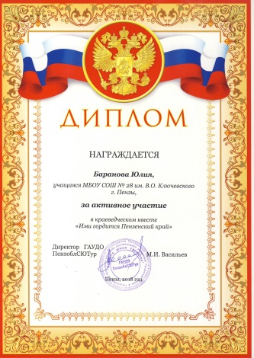

Особое значение имеют интеллектуальные мероприятия, проводимые в соответствии с планом работы школы. В сентябре были проведены 2 акции: Акция «Будь грамотным!» и Акция, посвящённая Международному дню переводчика.
Класс | Победители акции «Будь грамотным!»
5а | Артамошкина Полина, Глебова Арина, Костенков Андрей, Макалова Светлана, Пономарёв Роман, Соломина Виктория, Шмелёв Даниил
5б | Богдан Алексей, Бурнаева Дарья, Куликов Александр, Лагодич Никита, Острецов Андрей,  Паньшина Алёна, Филатова Ирина
6а | Горбачевский Егор
6б | Лифанов Юрий, Миронова Алиса, Чупринина Ксения
7а
7б | Тюпаева Ксения
9а | Лукьяненко Анастасия, Фёдоров Кирилл
10а
11а | Филатов Даниил

Победители акции, посвящённой Международному дню переводчика
Язык | ФИ учащегося | Класс | Номинация
Французский язык | Глебова Арина | 5А | Перевод сказки
Немецкий язык | Кудрявцев Даниил | 6А | Перевод сказки
Английский язык | КотинАлексей | 6Б | Перевод лимерика
 | Борискина Екатерина | 10А | Перевод стихотворения
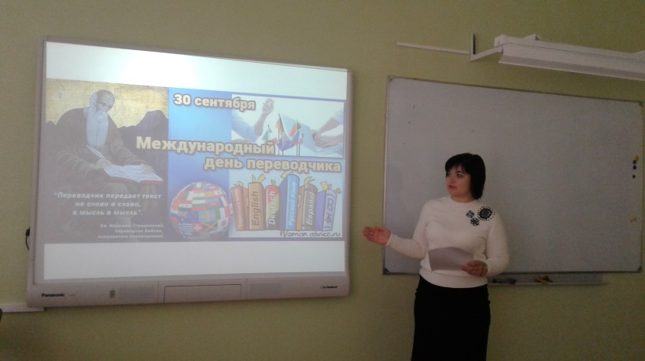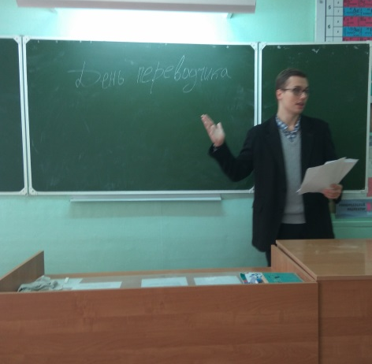

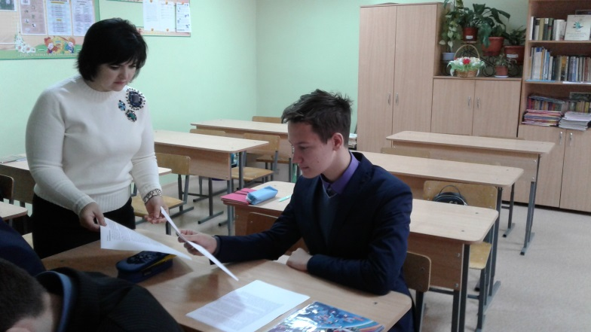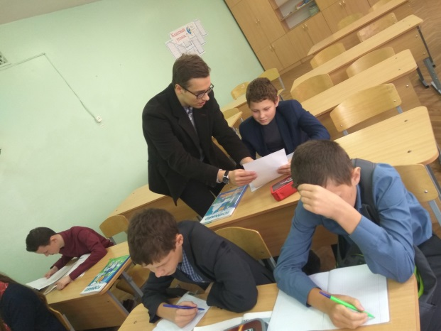
В этом учебном году учащиеся Гафаровой Г.Р. школы приняли участие в Открытой Всероссийской акции «TollesDiktant», показав хорошие результаты.
№ | ФИО участника | Класс | Результативность
1 | Ивахин Егор | 7Б | 1 место
2 | Рыжонина Светлана Александровна | 7А | 2 место
3 | Зотов Артём Константинович | 7А | 3место
4 | Коротков Денис Сергеевич | 7Б | 3место

Традиционными в школе стали акции «Пушкинский диктант» и «Лермонтовский диктант», которые проводит Ассоциация учителей литературы и русского языка. В мероприятии принимают участие как учащиеся основной, так и начальной школы. Ежегодно увеличивается число участников этого мероприятия, цель которого обогащение знаниями о творчестве великих русских поэтов А.С. Пушкина и М.Ю. Лермонтова. К сожалению, учащиеся нашей школы не владеют достаточными знаниями о творчестве великих мастеров слова и набирают незначительное количество баллов.

Категории учащихся | Количество участников акции «Пушкинский диктант»
3-4 | 13
5-6 | 24
7-9 | 15
10 | 5
Всего участников | 57

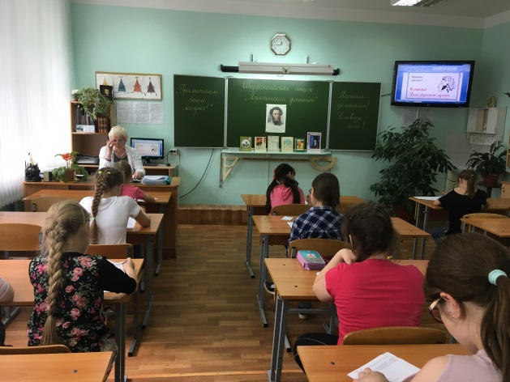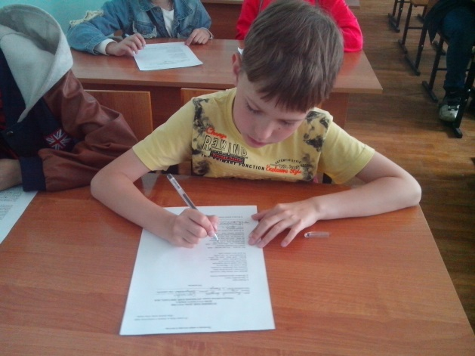

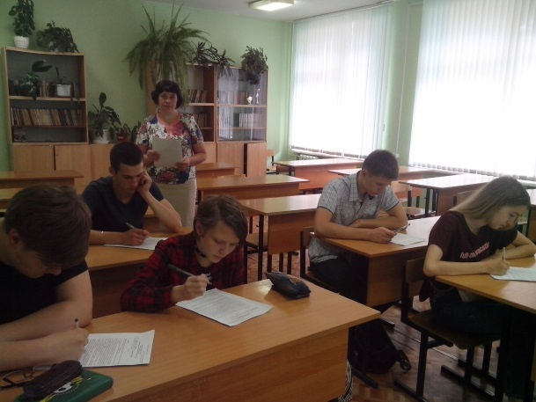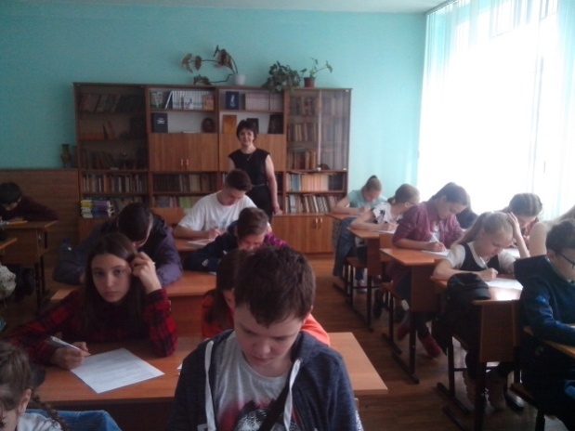

№ | ФИ победителя  «Пушкинского диктанта» | Класс | Количество баллов
1 | Филиппова Евгения | 10 «А» | 54,5
2 | Маташова Виктория | 7 «А» | 52,5
3 | Костенков Андрей | 5 «А» | 33

В октябре учащиеся школы приняли участие в акции «Лермонтовский диктант». Тема диктанта – «Лермонтов и Пензенский край». Лучшие результаты представлены в таблице.

№ | ФИ победителя школьного тура  «Лермонтовского диктанта» | Класс | Количество баллов
1 | Чернов Тимофей | 3 «А» | 19 баллов
2 | Богрова Елизавета | 4 «А» | 39 баллов
3 | Краснова Анна | 4»А» | 38 баллов
4 | Карасова Алина | 7 «Б» | 36, 5 баллов
5 | Гафаров Батыр | 8 «А» | 37баллов
6 | Тюрина Ольга | 9 «А» | 21балл

Обучающиеся школы принимают активное участие в школьном туре Всероссийской олимпиады школьников.
Мониторинг участия классов в школьном этапе Всероссийской олимпиады школьников в 2017-2018 учебном году
Класс | Приняли участие (чел.) | Предметы |  |  |  |  |  |  |  |  |  | Кол-во победителей | Кол-во призеров
 |  | 1 | 2 | 3 | 4 | 5 | 6 | 7 | 8 | 9 | 10
5а | 23 | 7 | 5 | 4 | 4 | 1 | 2 |  |  |  |  | 1 | 8
5б | 5 | 3 | 2 |  |  |  |  |  |  |  |  | 0 | 0
6а | 14 | 6 | 2 | 1 | 1 | 2 | 0 | 2 |  |  |  | 0 | 5
6б | 14 | 6 | 2 | 0 | 2 | 2 | 0 | 1 | 0 | 1 |  | 4 | 11
7а | 18 | 3 | 4 | 1 | 0 | 1 | 1 | 4 | 2 | 2 |  | 0 | 12
7б | 19 | 6 | 5 | 3 | 1 | 0 | 4 |  |  |  |  | 1 | 3
7в | 5 | 4 | 1 |  |  |  |  |  |  |  |  | 0 | 6
8а | 18 | 5 | 2 | 3 | 3 | 2 | 2 | 0 | 0 | 0 | 1 | 4 | 8
8б | 11 | 3 | 5 | 1 | 1 | 0 | 1 |  |  |  |  | 0 | 3
9а | 15 | 8 | 1 | 2 | 1 | 0 | 0 | 2 | 1 |  |  | 3 | 3
9б | 11 | 7 | 4 |  |  |  |  |  |  |  |  | 1 | 1
10а | 17 | 7 | 3 | 1 | 3 | 0 | 2 | 1 |  |  |  | 1 | 8
11а | 17 | 2 | 1 | 5 | 7 | 1 | 1 |  |  |  |  | 4 | 12
итого | 192 | 73 | 36 | 21 | 23 | 9 | 13 | 10 | 3 | 3 | 1 | 19 | 80

Победители и призеры школьного этапа Всероссийской олимпиады школьников
в 2017-2018 учебном году
Класс | №п/п | ФИО | Победитель | Призер
5а | 1 | Костенков Андрей Сергеевич |  | Математика
 | 2 | Макеенко Егор Евгеньевич |  | Математика
 | 3 | Корендясева Екатерина Андреевна |  | Физическая культура
 | 4 | Шмелёв Даниил Александрович | Физическая культура | Технология
 | 5 | Хамзин Рамазан Ринатович |  | Физическая культура  Технология
 | 6 | Чуманов Айнур Русланович |  | Технология
 | 7 | Макарова Валерия |  | Обществознание
6а | 8 | Кафтайкин Матвей |  | Математика
 | 9 | Стратиевский Даниил |  | Математика  Физическая культура
 | 10 | Евтеев Евгений |  | Технология
 | 11 | Гришаева Виктория |  | Биология
6б | 12 | Лифанов Юрий Алексеевич | Математика  Немецкий язык | Литература  Русский язык  География Информатика
 | 13 | Баранова Юлия Ильинична | Информатика | Математика
 | 14 | Чесноков Степан Юрьевич | Физическая культура
 | 15 | Сенюшкина Валерия Никитична |  | Физическая культура
 | 16 | Уланова Дарья Антоновна |  | Физическая культура
 | 17 | Михайлова Анастасия |  | Литература
 | 18 | Чупринина Ксения Андреевна |  | Информатика  Обществознание
7а | 19 | Бибикова Алина Евгеньевна |  | Математика  Литература  Русский язык  География
 | 20 | Зотов Артём Константинович |  | Литература  География
 | 21 | Аношин Никита Алексеевич |  | География
 | 22 | Маташова Виктория Сергеевна |  | Информатика  Обществознание
 | 23 | Балясникова Ирина Александровна |  | История  Обществознание
 | 24 | Голодухин Глеб Олегович |  | Технология
7б | 25 | Карпунина Дарья | Литература
 | 26 | Ивахин Егор Романович |  | История
 | 27 | Лисицкая Вероника Александровна |  | Физическая культура
 | 28 | Тюпаева Ксения Дмитриевна |  | Математика
7в | 29 | Бевер Александр Дмитриевич |  | Математика
 | 30 | Шадрин Никита Александровна |  | Физическая культура
 | 31 | Воронин Богдан Михайлович |  | Физическая культура  Технология
 | 32 | Пакаркин Иван Иванович |  | Физическая культура
 | 33 | Петровский Павел Алексеевич |  | Технология
8а | 34 | Новиков Кирилл |  | Физика
 | 35 | Сидоренко Владислав Дмитриевич |  | Технология
 | 36 | Булатов Илья Вячеславович | Технология
 | 37 | Самедов Дамир |  | Физическая культура
 | 38 | Гафаров Батыр Ринатович | Литература  Русский язык  География | Информатика  История
 | 39 | Ключников Михаил |  | Литература
 | 40 | Ошкин Илья Витальевич |  | География
 | 41 | Гаврилов Тимофей Сергеевич |  | География
8б | 42 | Шишков Андрей Васильевич |  | Физическая культура  Технология
 | 43 | Родионов Никита Дмитриевич |  | Физическая культура
9а | 44 | Щепнов Дмитрий Алексеевич |  | Математика
 | 45 | Лукьяненко АнастасияИгорьевна | Литература  История
 | 46 | Тихонова Эльвира | Русский язык
 | 47 | Фёдоров Кирилл |  | География
 | 48 | Маркелов Данила Игоревич |  | Физическая культура
9б | 49 | Прелов Илья | Физическая культура
 | 50 | Королёв Антон Валерьевич |  | Физическая культура
10а | 51 | Булгакова Дарья |  | Английский язык
 | 52 | Филиппова Евгения Алексеевна |  | Английский язык  История  Обществознание
 | 53 | Борискина Екатерина Борисовна |  | Литература  Русский язык
 | 54 | Малышева Полина Евгеньевна |  | Химия
 | 55 | Филимонова Валерия | Физическая культура
 | 56 | Кривулин Дмитрий |  | История
11а | 57 | Алпатова Алёна Андреевна |  | Математика
 | 58 | Лёсин Илья Алексеевич | География | Математика  Русский язык
 | 59 | Палагина Мария Викторовна |  | Математика
 | 60 | Филатов Даниил Олегович | Математика
 | 61 | Мурзина Елизавета |  | Английский язык  Обществознание
 | 62 | Коноплянкина Анастасия Павловна | Литература
 | 63 | Баннова Наталья Вячеславовна |  | Русский язык
 | 64 | Исайчев Кирилл Александрович |  | Основы безопасности жизнедеятельности
 | 65 | Теплов Никита Владимирович | Физическая культура | История
 | 66 | Цивына Яна Александровна |  | Экономика  Обществознание
 | 67 | Султанова Ксения Александровна |  | Экономика

Обучающиеся начальных классов приняли участие во II (муниципальном этапе) Всероссийской олимпиады школьников по основным учебным дисциплинам (математике, русскому языку, окружающему миру), целью которого является стимулирование интереса школьников к изучению учебных предметов базисного учебного плана; развитие умений применять знания в новых нестандартных ситуациях, требующих творческого мышления. В олимпиаде приняли участие школьники 4 классов.

Предмет | ФИ | ФИО учителя | Сумма баллов | %  выполнения | Место в рейтинговой таблице
Литературное чтение | Курышова Жанна | Царева Л.А. | 35,5(max=50) | 71 | 14 (35)
Окружающий мир | Копытина Дарья | Царева Л.А. | 31(max=52) | 60 | 13 (33)
Русский язык | Курышова Жанна | Царева Л.А. | 24(max=50) | 48 | 23(37)
Математика | Толубанов Дмитрий | Царева Л.А. | 23(max=49) | 47

Среди обучающихся основной школы призёрами муниципального этапа Всероссийской олимпиады школьников признаны следующие учащиеся:
№ | ФИ участника | Класс | Предмет | Результативность | ФИО педагога
1 | Гафаров Батыр | 8А | география | 2 место | Мизюрькина Л.Н.
2 | Булатов Илья | 8А | технология | 2 место | Вершинин А.А.
3 | Сидоренко Влад | 8А | технология | 3 место | Вершинин А.А.

В течение этого учебного года работа с одарёнными детьми строилась в соответствии с Перечнем интеллектуальных конкурсных мероприятий для обучающихся муниципальных общеобразовательных учреждений города Пензы. Из 25 заявленных мероприятий обучающиеся школы приняли участие в 13 и показали хорошие результаты.
В различных конкурсах учащиеся школы стали победителями и призёрами Муниципальных интеллектуальных игр, олимпиад, фестивалей, конференций.

№ | Наименование мероприятия | Результативность участия
1 | Фестиваль науки «ПриродаФест» | Диплом II степени Управления образования города Пензы в номинации «Научный дебют» (литература)
2 | Культурно-исторический форум «Хохряковские чтения» | Номинация «Изучение социально-значимых объектов»
3 | Городская историко-краеведческая игра «Истоки» | Сертификаты участников
4 | II интеллектуальная игра для учащихся 5-7 классов «Юный гуманитарий» | Сертификаты участников
5 | Городской интеллектуально-творческий марафон учащихся 3-4 классов «Сурские эрудиты», «Умки», «Ростки России» | Призёр интеллектуального марафона «Сурские эрудиты»  Сертификаты участников
6 | Vоткрытая интегрированная олимпиада для школьников «Гуманитарий XXI века» | Победитель (8класс)  Номинации «За хороший уровень подготовки по предметам гуманитарного цикла»  Номинация «За успешное выполнение творческого задания олимпиады»
7 | VIII открытая городская олимпиада для школьников по обществознанию памяти В.О.Ключевского | 5 Призёров городской олимпиады
8 | III Открытые гуманитарные чтения «Литературный маяк» | Диплом Управления образования города Пензы в номинации «Сокровища книжного мира»  Диплом Управления образования города Пензы в номинации «Живая классика»  Сертификаты участников
9 | X Общероссийской олимпиаде по основам православной культуры | Дипломы I и IIстепени
10 | Городская краеведческая квест-игра «Приключения в городе №» | Команда-призёр Iгородской краеведческой игры
11 | VI муниципальная интеллектуальная межпредметная игра «Пять звёзд», посвящённая учёным Пензенской области | Команда-призёр муниципальной игры (IIIместо)
12 | Городская математическая познавательно-занимательная игра «Путешествие по стране Перельмания» | Диплом команды-победительницы «За высокие результаты индивидуального тура»  Дипломы Победителей и Призёров городской игры
13 | «Детективное агентство -13» | Номинация "Яркое режиссерское решение" и номинация "Логичность мышления"
14 | VIII Всероссийская интеллектуальная олимпиад «Ученик XXI века: пробуем силы – проявляем способности» | Сертификаты участников
В этом учебном году впервые на площадке МБОУ СОШ №20 г. Пензы был проведен Фестиваль науки «ПриродаФест», базирующийся на естественных науках (биология, экология, медицина, география) и филологии (литература). Команду школы представляли Филиппова Евгения (10А), Лёсин Илья (11А), Фёдоров Кирилл (9А),Гафаров Батыр (8А). Ребята участвовали в кейс-игре «Природа моего края». Свои доклады на научно-исследовательской конференции школьников «Научный дебют» представили Ошкин Илья (8А) и Гаврилов Тимофей (8А).
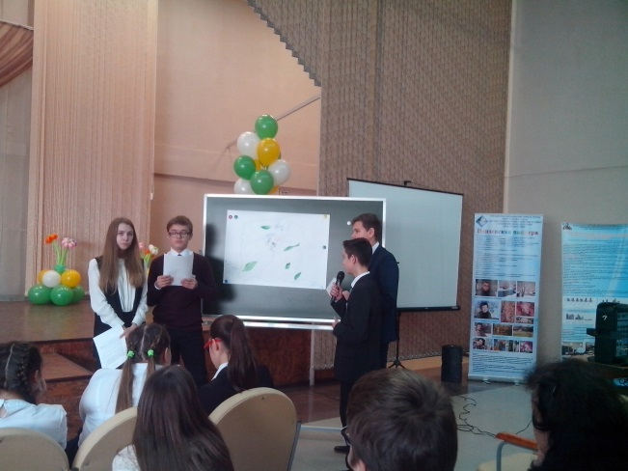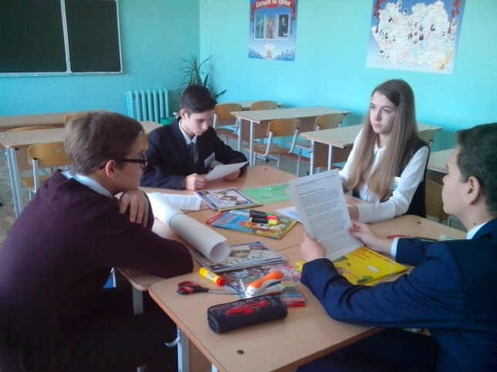
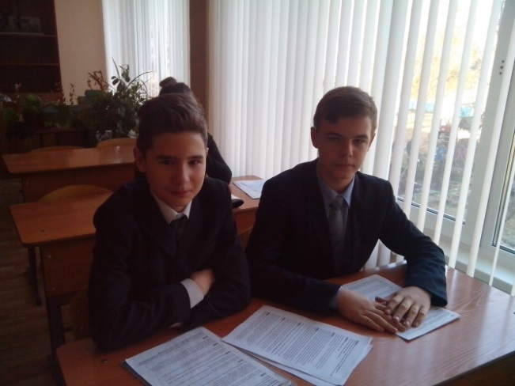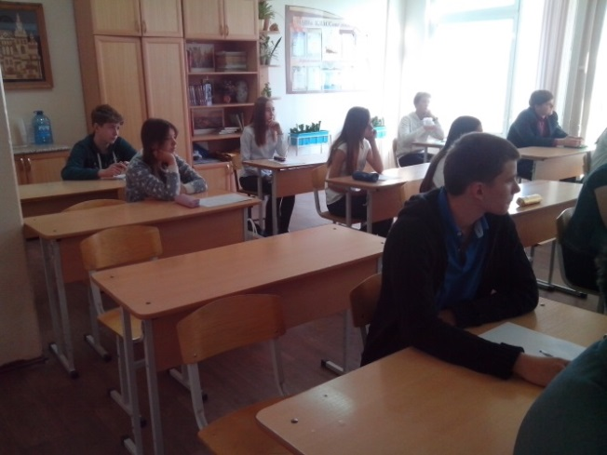
В олимпиаде учащихся 8-11 классов по теории решения изобретательских задач «Соломоново решение» приняли участие Палагина Мария (11А), Вожжов Илья (10А), Шкоткин Александр(10А), Сидоров Павел (10А).
В рамках фестиваля проходил конкурс «Литературное творчество» под девизом «Любовь к родной стране начинается с любви к природе». Учащаяся 7А класса Трушина Лилия стала призёром номинации «Научно-исследовательская конференция школьников «Научный дебют» (литература), получив Диплом II степени Управления образования города Пензы.
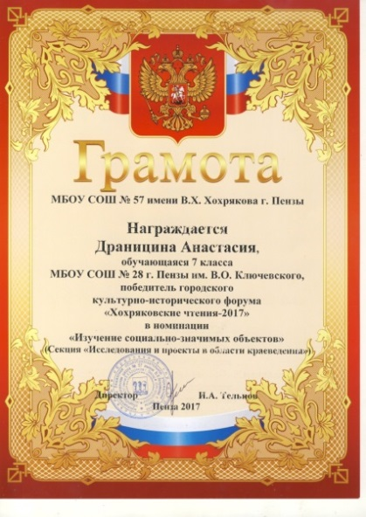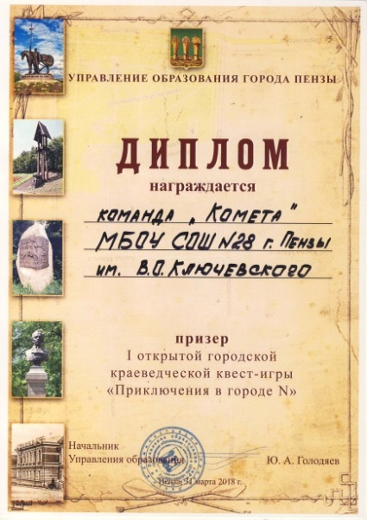
Команда школы впервые приняла участие в культурно-историческом форуме «Хохряковские чтения». Филиппова Евгения (10А), Лупанов Денис (10А), Кривулин Дмитрий (10А), Борискина Екатерина (10 А), Шкоткин Александр (10А) получили номинацию «Воля к победе», обучающаяся 7А класса Драницина Анастасия награждена Грамотой в номинации «Изучение социально-значимых объектов» за представление исследовательской работы «Парк культуры и отдыха имени В.Г.Белинского: вчера, сегодня, завтра».
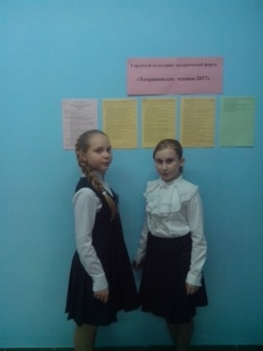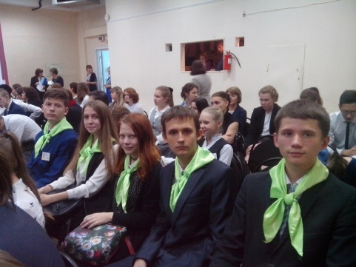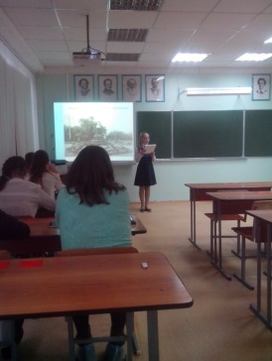
Команда школы «Комета» в составе учащихся 7А класса Аношина Никиты, Маташовой Виктории, Зотова Артёма, Балясниковой Ирины, Голодухина Глеба и Трушиной Лилии приняла участие в I открытой городской краеведческой квест-игре «Приключения в городе N», которую организовала гимназия №4 «Ступени» и Управление образование города Пензы. Ребята тщательно готовились к игре, изучали материалы, связанные с историей Пензы, достопримечательностями города, известными людьми. По результатам игры наша команда стала Призёром и награждена Дипломом Управления образования города Пензы и сладкими призами.
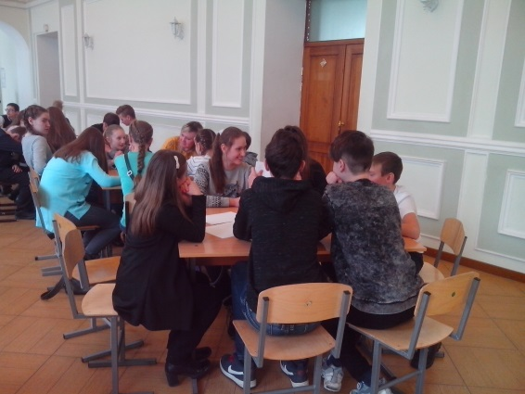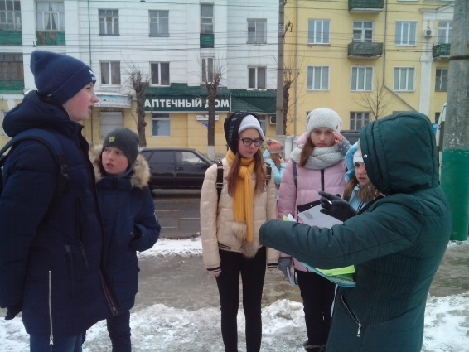

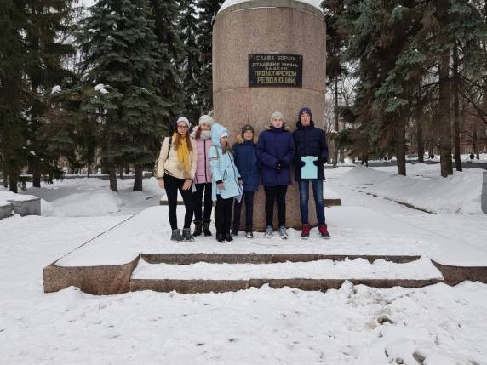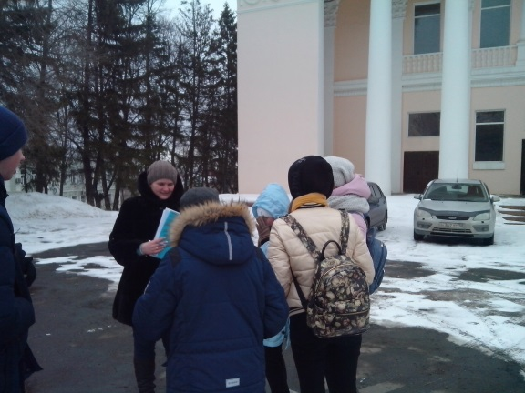

На базе МБОУ гимназии №44 города Пензы ежегодно проводится городской интеллектуально-творческого марафон учащихся 3-4 классов «Сурские эрудиты». В командном первенстве II этапа участники заняли 14 место среди 33 мест.
№п/п | Ф.И.  учащихся | Класс | Учитель | Количество  баллов | Место
1. | Копытина Дарья | 4 «А» | Царева Л.А. | 32 | 3
2. | Богрова Елизавета | 4 «А» | Царева Л.А. | 29 | 6
3. | Курышова Жанна | 4 «А» | Царева Л.А. | 29 | 6
4. | Толубанов Дмитрий | 4 «А» | Царева Л.А. | 28,5 | 7
5. | Чернов Тимофей | 3 «А» | Богрова С.А. | 23 | 15 (30)
6. | Васильева Арина | 3 «А» | Богрова С.А | 22,5 | 16(30)
7. | Тюрин Егор | 3 «А» | Богрова С.А | 18 | 20(30)
8. | Стюхин Артём | 3 «Б» | Петрова Н.А. | 15 | 23(30)

В III этапе интеллектуально-творческого марафона обучающихся 3-4 классов «Сурские эрудиты» состоялась личностная игра «Ростки России», где обучающиеся соревновались в знаниях по таким предметам, как математика, русский язык, литературное чтение, окружающий мир. Среди участников игры в число призёров вошли Курышева Жанна (4А) и Копытина Дарья (4А).
Личностная игра «Ростки России»
предмет | Ф.И.  учащихся | Класс | Учитель | Количество  баллов | Место
Математика | Тюрин Егор | 3 «А» | Богрова С.А. | 5 | 27(29)
 | Толубанов Дмитрий | 4 «А» | Царева Л.А. | 14 | 11(23)
Русский язык | Стюхин Артём | 3 «Б» | Петрова Н.А. | 22,5 | 16(28)
 | Богрова Елизавета | 4 «А» | Царева Л.А. | 18,5 | 18(22)
Литературное чтение | Чернов Тимофей | 3 «А» | Богрова С.А. | 17 | 9(16)
 | Курышова Жанна | 4 «А» | Царева Л.А. | 42 | 3(21)
Окружающий мир | Васильева Арина | 3 «А» | Богрова С.А. | 21 | 7(19)
 | Копытина Дарья | 4 «А» | Царева Л.А. | 43,3 | 3(20)

По итогам IV этапа интеллектуально-творческого марафона обучающихся 3-4 классов «Сурские эрудиты» команда «Дельфин» стала ПРИЗЁРОМ в командном этапе с элементами технического конструирования.
13 обучающихся начальной школы приняли участие в Общероссийской олимпиаде по основам православной культуры, 5 из которых получили Дипломы.
 | ФИ обучающихся, занявших призовые места | Класс | Место
1 | Копытина Дарья | 4 «А» | Диплом I степени
2 | Краснова Анна | 4 «А» | Диплом IIстепени
3 | Курышова Жанна | 4 «А» | Диплом IIстепени
4 | Краснощеков Артем | 4 «А» | Диплом II степени
5 | Цымбал Владимир | 4 «А» | Диплом II степени

Обучающиеся 4 классов приняли участие в VIII Всероссийской интеллектуальной олимпиаде «Ученик XXI века: пробуем силы – проявляем способности». Получены СЕРТИФИКАТЫ.
№ | ФИ обучающихся | БАЛЛ | МЕСТО
1 | Курышова Жанна | 60 | 5 (137)
2 | Копытина Дарья | 55 | 11
3 | Богрова Елизавета | 54 | 12
Второй год наше образовательное учреждение принимает участие в VII городской интерактивной метапредметной игре «Детективное агентство-13», которая проводится в рамках реализации Всероссийской программы «Школьная лига РОСНАНО».
В состав команды вошли ученики 10 "А" класса: Илья Вожжов (капитан команды), Евгения Филиппова, Александр Шкоткин, Виктория Косенкова, Дмитрий Кривулин и ученица 9"А" класса Эльвира Тихонова.
"Найди время для добрых дел!" - тема визитных карточек в этом году. Наши ребята подготовили видеоролик, на собственном примере показывая, что совершать добрые поступки легко и приятно.
Команда нашей школы получила Дипломы в номинациях "Яркое режиссерское решение" и "Логичность мышления", а также памятные призы.

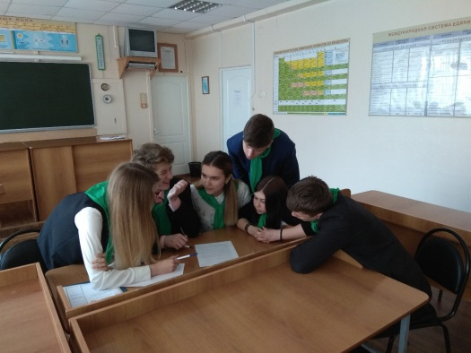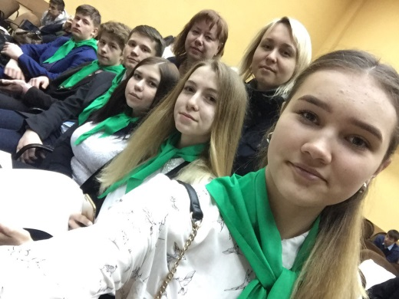

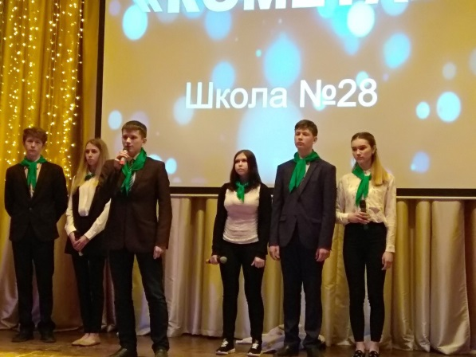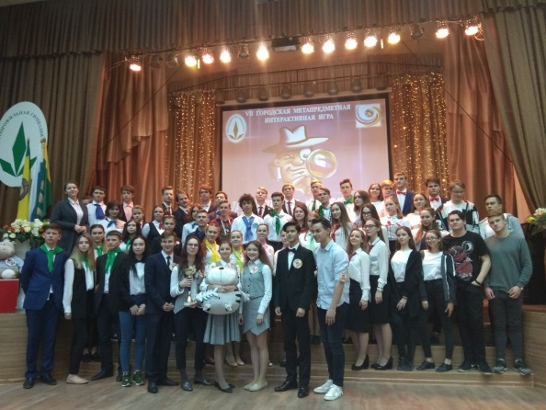
Ежегодно учащиеся школы принимают участие в городском мероприятии Открытые гуманитарные чтения «Литературный маяк», организованном Управлением образования города Пензы и МБОУ СОШ №43 города Пензы.
№ | ФИ участника | Класс | Номинация | Результативность
1 | Балясникова Ирина | 7А | «Сокровища книжного мира» | Призёр
2 | Коноплянкина Анастасия | 11А | «Живая классика» | Призёр
3 | Глекова Анастасия | 7Б | «Как сердцу высказать себя» | Сертификат
4 | Острейко Савва | 7Б | «Как сердцу высказать себя» | Сертификат
5 | Коноплянкина Анастасия | 11А | «Библио-парнас» | Сертификат

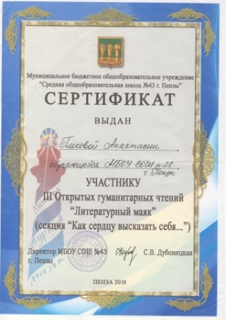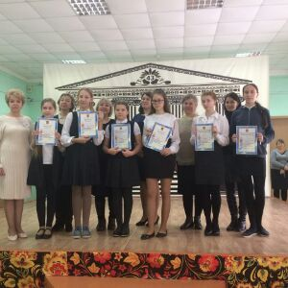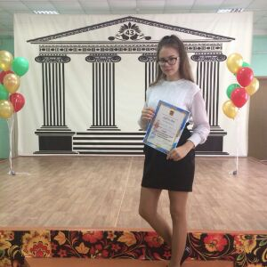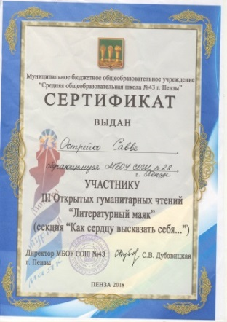
Высокие результаты как в командном, так и в индивидуальном турах показывают учащиеся нашей школы в Городской математической познавательно-занимательной игре «Путешествие по стране Перельмания».
№ | ФИ участника | Класс | Номинация | Результативность
1 | Костенков Андрей | 5а | Индивидуальный тур | I место
2 | Лифанов Юрий | 6б | Индивидуальный тур | I место
3 | Стратиевский Данил | 6а | Индивидуальный тур | II место
4 | Аношин Никита | 7А | Индивидуальный тур | Сертификат
5 | Зотов Артём | 7А | Индивидуальный тур | Сертификат

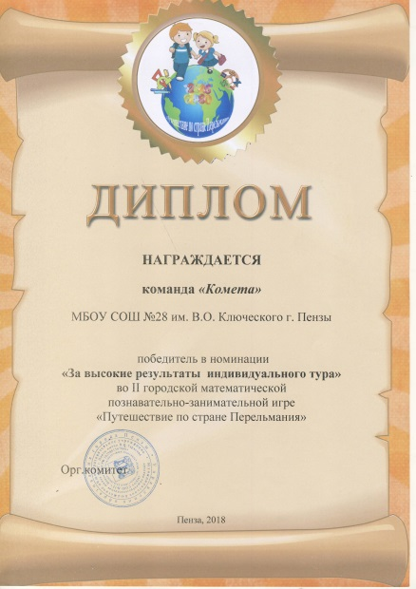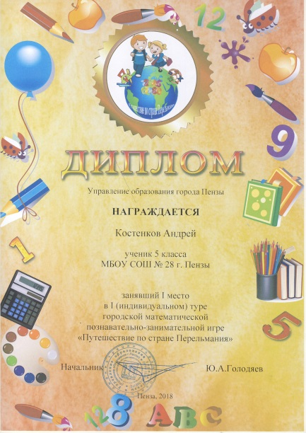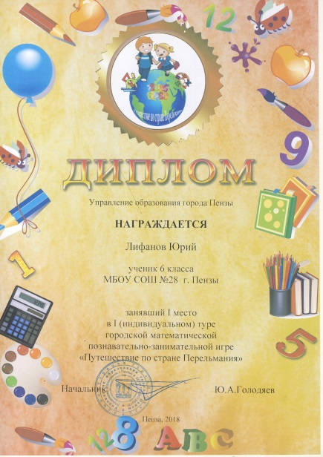
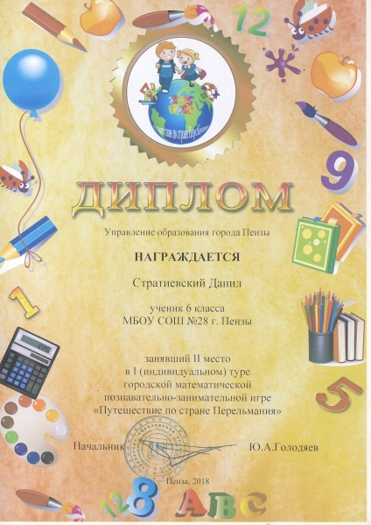

В МБОУ "Лицей современных технологий управления №2" г.Пензы прошла VI муниципальная интеллектуальная межпредметная конкурс-игра "5 звезд", которая была посвящена великому деятелю науки, русском ученому Н.Н. Бекетову. Конкурс-игра направлена на повышение интеллектуальной активности обучающихся и проводится с целью приобщения учащихся к краеведению; пробуждает интерес и воспитывает уважение к истокам, к родной земле, ее видным представителям, позволяет участникам расширить свои знания о выдающихся ученых Пензенской области. Команда обучающихся школы проверяла знания по литературе, математике, физике, информатике, химии. В игре приняли участие 17 команд города Пензы, 170 человек. Наша команда заняла третье место, стала Призёром игры уже второй год подряд.
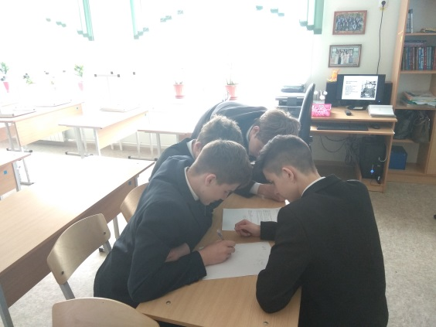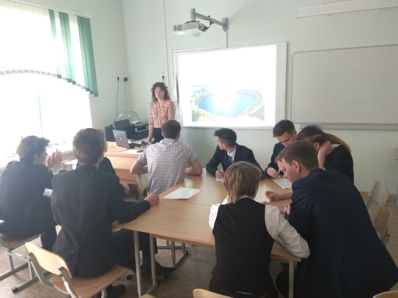

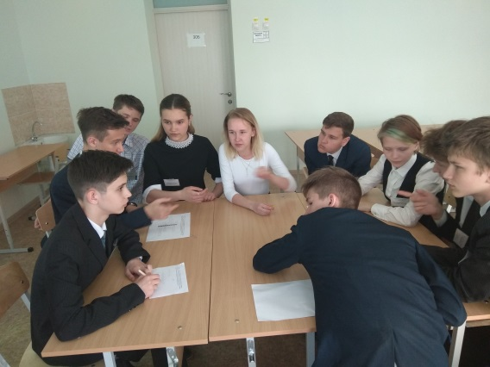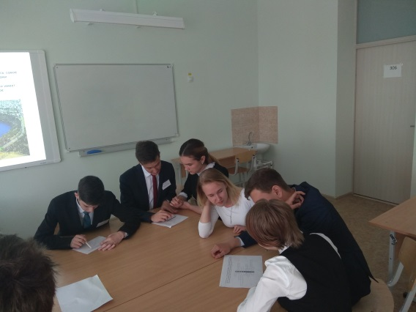
Команда школы ежегодно принимает участие в городском интеллектуально –познавательном конкурсе «Знатоки родного края». Команда в составе Филипповой Евгении (10А), Косенковой Виктории (10А), Трушиной Лилии (7А), Щелчковой Вероники (7Б) стала Дипломантом в номинации «Музейная» среди образовательных учреждений Первомайского района. К сожалению, в этом году команда выступила слабо, потому что произошло обновление состава учащимися 7 классов.
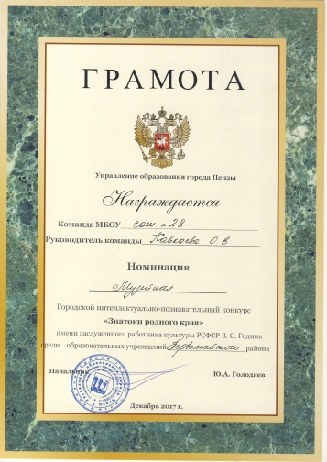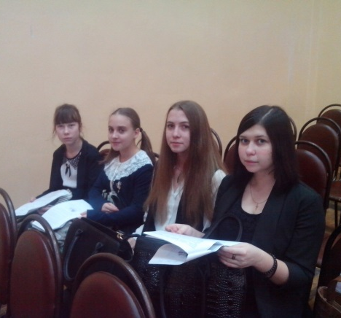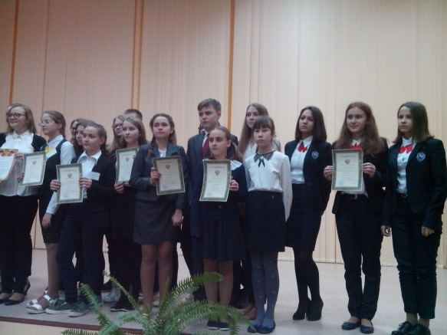

В этом учебном году учащиеся школы приняли участие в XXII НПК школьников города Пензы «Я исследую мир». На заочный тур были представлены следующие работы:
№ | ФИ учащегося | Класс | Тема работы | Учитель
1 | Маташова Виктория | 7 | Языковые изменения в названии предметов, явлений, лиц школьной тематики | Кавкаева О.В.
2 | Шестрякова Полина | 8 | Приёмы языковой игры в анекдотах школьной тематики | Кавкаева О.В.
3 | Лёсин Илья | 11 | Точка Микеля | НезвановаО.С.
4 | Алпатова Полина | 11 | «Исследование адекватности экспериментальных моделей  с помощью критериев Фишера и Стьюдента» | ЧепыжоваЛ.К.
5 | Гафаров Батыр | 8 | Генеалогия семьи Гафаровых | Царёв И.С.
6 | Ошкин Илья | 8 | Недетский взгляд на детское кино | Николаева Т.А.
7 | Прохорова Ксения | 8 | Пензенский край в судьбе А.А. Архангельского | Саенко С.В.
8 | СиндяевИлья | 9 | Ментальная арифметика | Бутусова Т.В.
В очный тур прошло 7 работ. Исследование учащейся 11 «А» класса Алпатовой Алёны было удостоено номинации «Лучшее представление работы», а ученица получила Диплом Управления образования города Пензы.
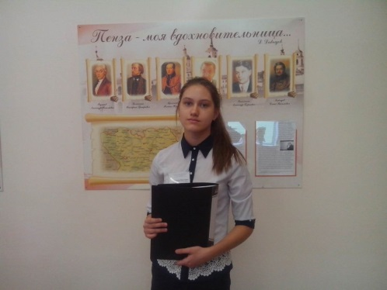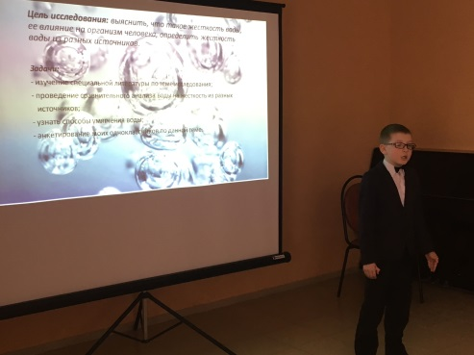
Обучающиеся 3 - 4 классов приняли участие в конференции младших школьников «Я открываю мир» в рамках XXII НПК школьников «Я исследую мир». Результативность участия младших школьников составляет 100%.

№ | ФИ учащихся | Класс | Учитель | Название работы | Результативность
1 | Копытина Дарья | 4«А» | Царева Л.А. | «Этимологический анализ слова с непроверяемыми написаниями как средство повышения орфографической грамотности школьников» | Призёр
2 | Чернов Тимофей | 3«А» | Богрова С.А. | «Вода, вода, кругом – вода, или Что такое жёсткая вода?» | Лауреат Номинация «Лучшее представление исследования»

Заметны успехи обучающихся школы, которые принимают участие в региональных проектах, конференциях и конкурсах. На Открытый научный конкурс учащихся «Юные таланты России» в рамках Всероссийского фестиваля науки Сурского молодёжного инновационного форума было представлено 2 работы обучающихся 7 классов: Анчуткиной Дарьи и Зотова Артёма. Учащаяся 7А класса Анчуткина Дарья удостоена Диплома II степени за представление работы «Улица Красивая как объект культурно-исторического наследия Пензенской области.
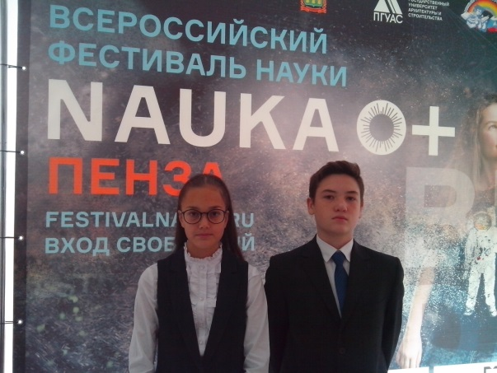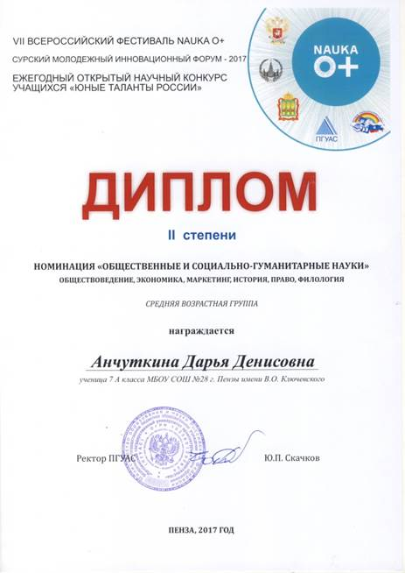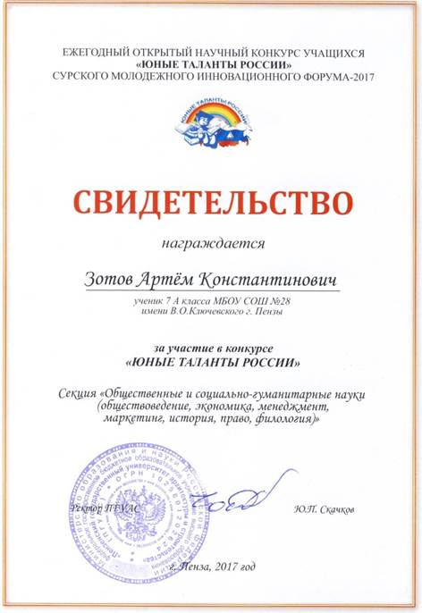

В региональной научно-практической конференции «Земля родная» приняли участие 4 обучающихся школы: Филиппова Евгения (секция экскурсоводов), Прохорова Ксения и Анчуткина Дарья (секция «Культурное наследие»), Лёсин Илья (фотографии). Работы Прохоровой Ксении и Анчуткиной Дарьи были представлены на заочном туре, а затем для публичной защиты. По результатам конференции Анчуткина Дарья стала Призёром секции «Культурное наследие», она награждена знаком «Юный турист России», путёвкой в Детский центр «Артек». Филиппова Евгения (10А) получила Благодарность от Пензенского отделения Всероссийской общественной организации «Русское географическое общество»
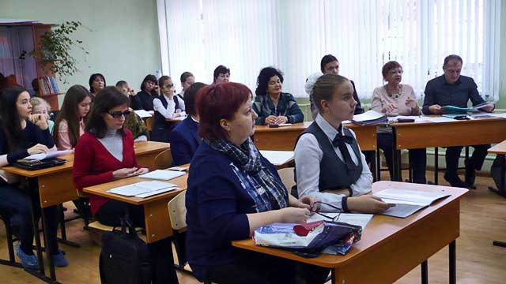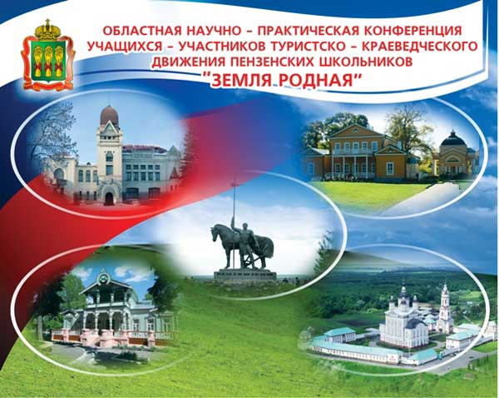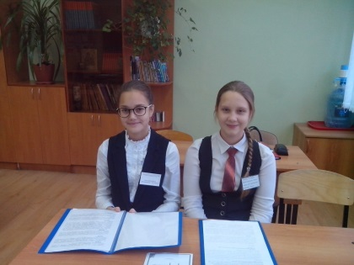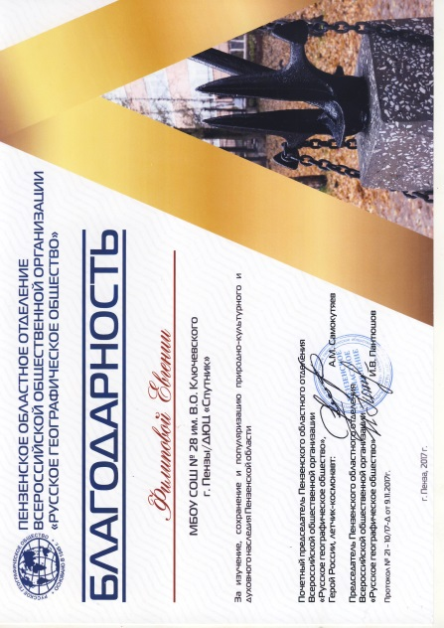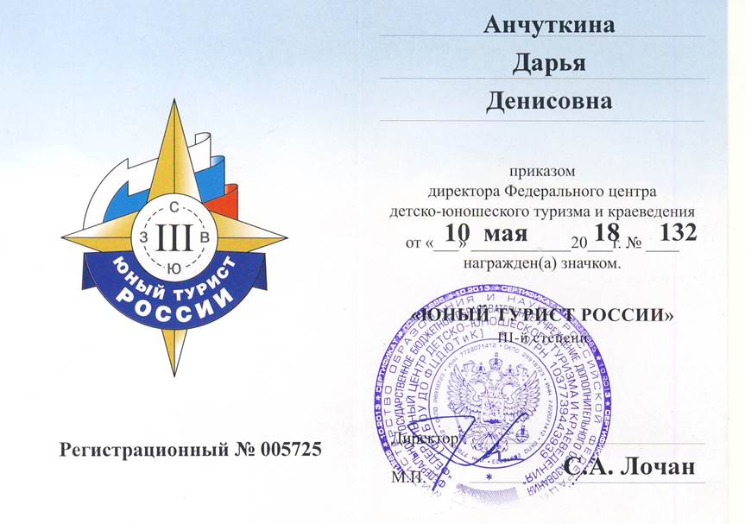
Участие в региональном фотоконкурсе РГО «География Сурского края-2017» приняли участие 4 обучающихся: Гафарова Самира, Гафаров Батыр, Лёсин Илья, Филиппова Евгения. Эти учащиеся занимаются художественной съёмкой и представили свои снимки на конкурс. Призёром (3 место) регионального конкурса фотографий «География Сурского края-2017» в номинации «Памятные места» (фото «К нам едет ревизор») признана Филиппова Евгения, удостоенная Диплома Русского географического общества.
Учащиеся старших классов, углублённо занимающиеся химией и биологией, участвовали в олимпиаде по профильным предметам в Пензенском государственном технологическом университете. Болотова Анастасия, Масталиев Емруз, Палагина Мария, Шепнов Дмитрий, Малышева Полина, Вожжов Илья проверяли свои знания по данным предметам.
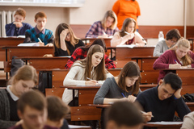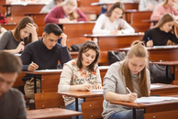

Второй год учащиеся школы представляют свои исследовательские работы на Региональную конференцию «Природно-культурное и духовное наследие Пензенской области, которая проходит на базе ФЭЛ№29 г. Пензы под патронажем Пензенского отделения РГО. На V областную конференцию школьников было представлены 3 работы.
ФИ участника | класс | Тема работы | Результативность
Прохорова Ксения | 8 Б» | А. Архангельский Разработка туристического маршрута | Номинация «Изучение социально- значимых объектов»
Балясникова Ирина | 7 «А» | Три жизни одного здания | Номинация «Изучение социально- значимых объектов»
Трушина Лилия | 7 «А» | Детская периодика: вчера и сегодня | Номинация «Практическая значимость исследования»

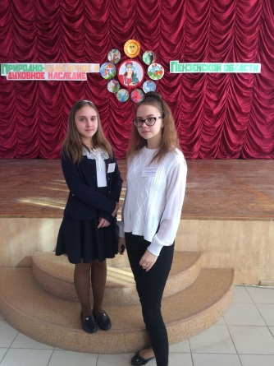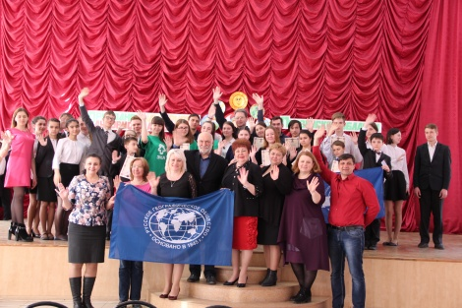

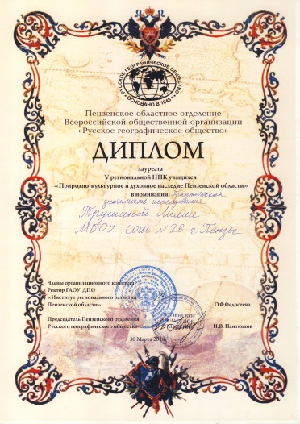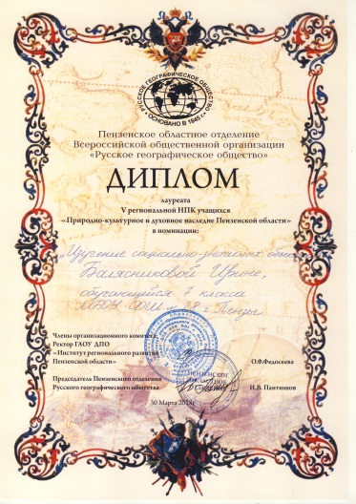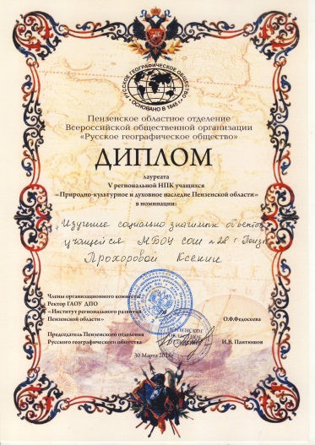
Под руководством учителя химии Куликовой Д.И. учащиеся 8 классов подготовили проекты для участия в XVII Экологическом форуме школьников города Пензы имени доктора биологических наук И.И. Спрыгина. Учащимися была подготовлена визитка и представлены исследовательские проекты. Шишков Андрей (8"Б" класс) получил номинацию "Экологическая направленность" в конкурсе презентаций по теме "Ковыли - зеленые кочевники степи" и номинацию "Новизна исследования" за исследовательскую работу "Влияние автомобильного транспорта на экологическое состояние атмосферного воздуха". Чернов Тимофей (3 "А" класс) занял 3 место за исследовательскую работу "Вода, вода - кругом вода, или Что такое жесткость воды". Первое место в заочном туре презентаций "Орланы" было присуждено Илье Булатову, ученику 8 "А" класса.
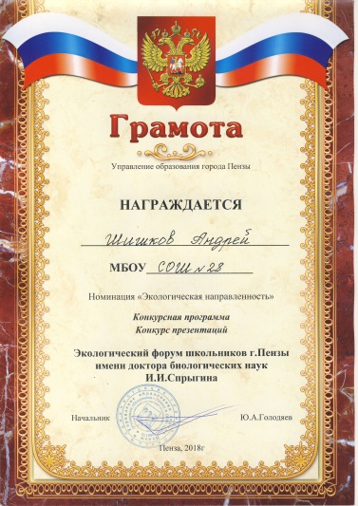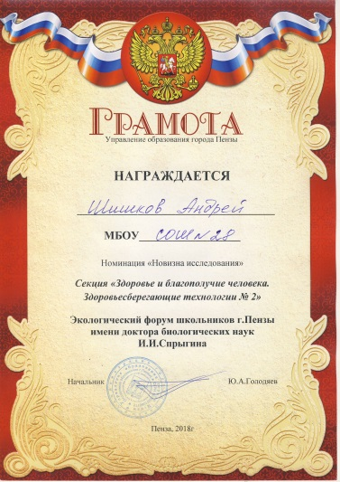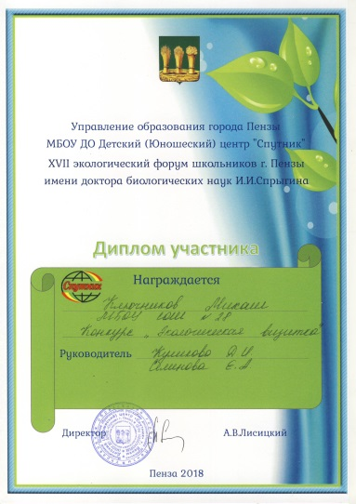
Учащиеся школы активно участвуют в региональном проекте «Малая Родина» и принимают участие в конкурсах в рамках этого проекта. На региональный конкурс «Памяти земляков наших» было представлено свыше 600 работ в 7 номинациях. В состав жюри вошли известные историки, краеведы, общественные и культурные деятели. Работа ученика 8 «А» класса Гафарова Батыра «Генеалогия семьи Гафаровых» была оценена Дипломом I степени в номинации «История семьи». Учащийся 7 «А» принял участие конкурсе «Герои земли Пензенской», награждён Грамотой Управления образования города Пензы, став Призёром конкурса.
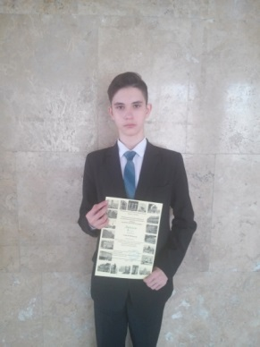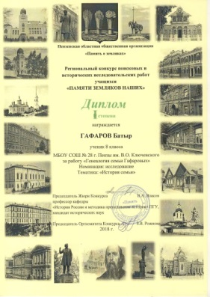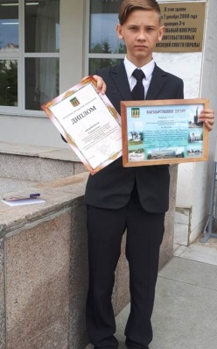
Обучающиеся школы в этом учебном году активно участвовали в олимпиадах, которые проводились на базе высших учебных заведений города Пензы и РФ.
№ | Высшее учебное заведение | Наименование образовательного мероприятия | Преимущества
1 | ФГБОУ ВО «Пензенский государственный университет» | Олимпиада «Будущие исследователи-будущее науки» | Межрегиональная олимпиада школьников, входящая в Перечень РСОШ
 |  | Олимпиада «Сурские таланты» | Олимпиада, дающая дополнительные баллы к Портфолио учащегося
 |  | Олимпиада для школьников по истории русского языка, посвящённая славянским первоучителя Кириллу и Мефодию | Олимпиада, дающая дополнительные баллы к Портфолио учащегося
 |  | Олимпиада «Журналистский олимп» | Олимпиада, дающая дополнительные баллы к Портфолио учащегося
 |  | Олимпиада «МИФ» | Олимпиада, дающая дополнительные баллы к Портфолио учащегося
 |  | Малая географическая олимпиада | Олимпиада, дающая дополнительные баллы к Портфолио учащегося
2 | Пензенский государственный технологический университет | Олимпиада по иллюстративной компьютерной графике для школьников в программных продуктах AdobePhotoshop CS4 и CorelDraw X8
 |  | Многопрофильная инженерная олимпиада «Звезда» | Межрегиональная олимпиада школьников, входящая в Перечень РСОШ
 |  | Олимпиады по химии и биологии
3 | Пензенский государственный университет архитектуры и строительства | Открытый научный конкурс учащихся «Юные таланты России» в рамках Всероссийского фестиваля науки и Сурского молодёжного инновационного форума
4 | ФГБОУ ВО  «Пензенский государственный аграрный университет» | Областной научно-культурный форум «Культура рождается в провинции»
5 | ФГБОУ ВО  СГЮА | Дистанционный конкурс к 100-летию Революции
6 | ФГБОУ ВО  СамГМУ | Олимпиада «Будущее медицины» | Межрегиональная олимпиада школьников, входящая в Перечень РСОШ
7 | Гёте-институт | Дистанционные олимпиады
8 | ФГБОУ ВО  СГУ | Олимпиада «Саммат» | Межрегиональная олимпиада школьников, входящая в Перечень РСОШ

Ежегодно учащиеся школы принимают активное участие в Межрегиональной олимпиаде «Будущие исследователи- будущее науки». На заочный тур в ПГУ было представлено 88 работ.
Предмет | Класс | Кол-во уч-ков | Участники очного тура
Русский язык | 7 | 21 | Трушина Лилия
 | 8 | 5 | Гафаров Батыр
 | 9 | 3 | Тихонова Эльвира
 | 10 | 10 | Шкоткин Александр  Филиппова Евгения
 | 11 | 4
История | 10 | 2
Физика | 11 | 1 | Лёсин Илья
Математика | 7
 | 8 | 12 | Гафаров Батыр  Наседкина Валерия  Чупринина Алина
 | 9 | 3
 | 10 | 2
 | 11 | 8 | Лёсин Илья
Химия | 11 | 2 | Малышева Полина, Вожжов Илья
К сожалению, в этом учебном году среди участников очного тура не было Победителей и Призёров Олимпиады.
В Олимпиаде «Сурские таланты», дающей дополнительные баллы к Портфолио учащегося, поступающего в Пензенский государственный университет, принимают участие десятиклассники и одиннадцатиклассники. Призёром Олимпиады по математике стала учащаяся 11 «А» класса Алпатова Алёна, Шкоткин Александр (10 «А») признан Призёром олимпиады по русскому языку. Обучающиеся получили Дипломы.
Готовясь к олимпиадам, которые проводит ПГУ, учащиеся 7-8 классов посещали занятия по подготовке к олимпиадам. Учащиеся 8 «А» класса Новиков Кирилл, Гафаров Батыр, Ошкин Илья посещали занятия в физико-математической школе, затем приняли участие в Олимпиаде «МИФ». Обучающиеся 7 «А» класса и 8 « А» класса Маташова Виктория (7а), Балясникова Ирина (7а), Трушина Лилия (7а), Бибикова Алина (7а), Шестрякова Полина( 8а), Шишкина Мария (8а) занимались с преподавателями кафедры «Русский язык», которые проводили консультации по подготовке к Олимпиаде для школьников по истории русского языка, посвящённой славянским первоучителям Кириллу и Мефодию. По 7-8 классам результаты не подводились, однако Бибикова Алина по баллам (32,6) показала третий результат, как и Шишкина Мария с результатом 40,1 балла. Высоких баллов обучающиеся не получили, но приобрели опыт участия в региональных олимпиадах.
В Олимпиаде «Журналистский олимп», которая проводилась в рамках V Образовательного форума, учащиеся 8-11 классов показали хорошие результаты. Борискина Екатерина в течение учебного года посещала занятия в Школе юного журналиста. Призёры получили Дипломы.
ФИ участника | Класс | Результативность | Педагог
Шишкина Мария Романовна | 8 | II место | Кавкаева О.В.
Лукьяненко Анастасия Игорьевна | 9 | II место | Соколова Л.В.
Борискина Екатерина Борисовна | 10 | II место | Кавкаева О.В.
Филиппова Евгения Алексеевна | 10 | III место | Кавкаева О.В.
Коноплянкина Анастасия Павловна | 11 | III место | Соколова Л.В.
Учащиеся школы приняли участие в Областной географической олимпиаде среди школьников «Демографический портрет России и Пензенской области» (посвящается 210-летию со дня рождения Л.А.Загоскина). Лёсин Илья, учащийся 11 «А» класса, занял 2 место среди 11- классников, Гафаров Батыр стал четвёртым среди учащихся 8 классов Пензенской области.
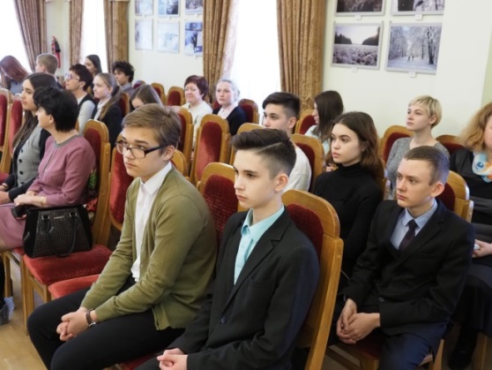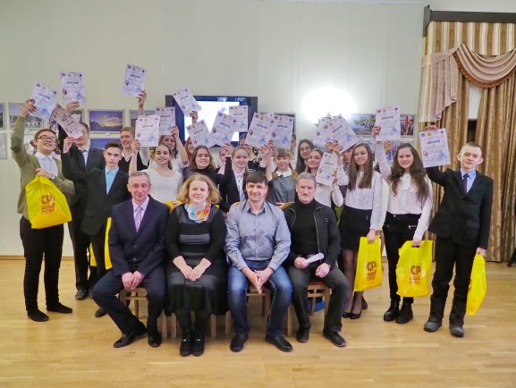
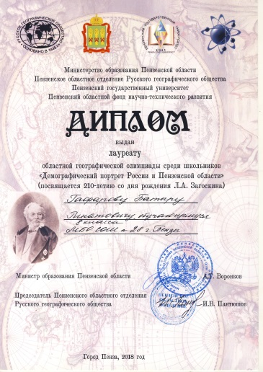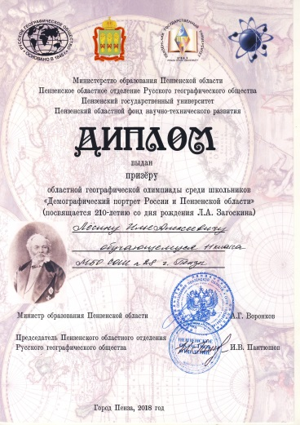

В Малой географической олимпиаде, которую проводит кафедра «География» ПГУ, приняла участие команда 7-11 классов. По итогам выступления всех участников (224 б.) ребята заняли второе призовое место, пропустив вперёд лишь команду МБОУ гимназии №42 г. Пензы (246 б.), оставив после себя команду МБОУ гимназии №53 г. Пензы (201 б.).
ФИ участника | Класс | Место | Кол-во баллов
Маташова Виктория | 7 | 23 | 39
Гафаров Батыр | 8 | 2 | 75
Фёдоров Кирилл | 9 | 18 | 39
Лёсин Илья | 11 | 5 | 71
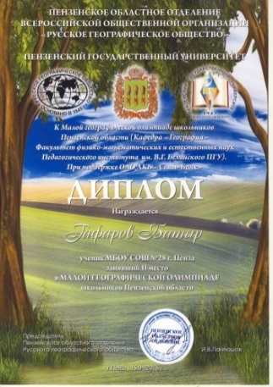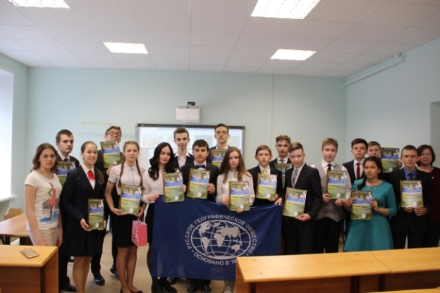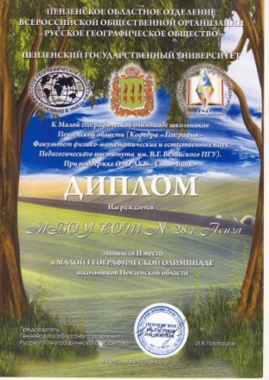
Площадкой для проведения Многопрофильной инженерной олимпиады «Звезда» является Пензенский государственный технологический университет, на базе которого проводятся олимпиады по русскому языку, естественным наукам, обществознанию. Очный отборочный этап учащиеся нашей школы проходят на базе МБОУ КГ№1 г. Пензы имени В.Г.Белинского.
№ | Наименование предмета | Кол-во участников очного отборочного тура | Кол-во участников заключительного тура
1 | Русский язык | 24 | 11
2 | Естественные науки | 12 | 3
3 | Обществознание | 20 | 4
Впервые в этом учебном году учащийся нашей школы Гафаров Батыр стал призёром Межрегиональной инженерной олимпиады «Звезда» по русскому языку.

Участники очного тура | Предмет | Класс | Кол-во баллов | Результативность Заключительного тура
Зотов Артём | Русский язык | 7 | 66
Гафаров Батыр | Русский язык | 8 | 43 | Диплом III степени призёра олимпиады по русскому языку
Гришаева Виктория | Русский язык | 6 | 58
Карпунина Дарья | Русский язык | 7 | 60
Лифанов Юрий | Русский язык | 6 | 60
Малашин Кирилл | Русский язык | 6 | 53
Маташова Виктория | Русский язык | 7 | 63
Трушина Лилия | Русский язык | 7 | 67
Тюпаева Ксения | Русский язык | 7 | 65
Алпатова Алёна | Русский язык | 11 | 45
Балясникова Ирина | Русский язык | 7 | 60
Аношин Никита | Естественные науки | 7 | 47
Новиков Кирилл | Естественные науки | 8 | 51
Гафаров Батыр | Естественные науки | 8 | 56
Гафаров Батыр | Обществознание | 8 | 70
Грунин Глеб | Обществознание | 9 | 65
Тихонова Эльвира | Обществознание | 9 | 65
Фёдоров Кирилл | Обществознание | 9 | 65

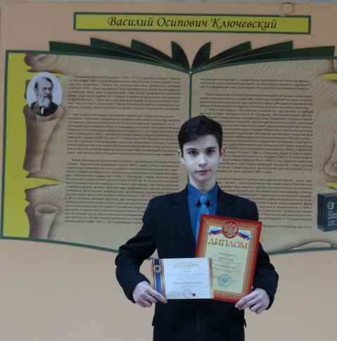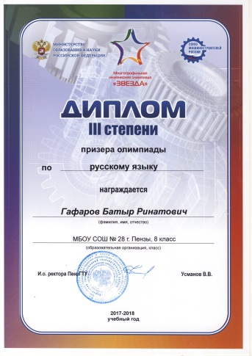
Ежегодно кафедра философии, истории и иностранных языков ФГБОУ ВО «Пензенский государственный аграрный университет» проводит Областной научно-культурный форум, в котором учащиеся нашей школы принимают активное участие. В этом году форум прошёл под девизом «Культура рождается в провинции».
Учащиеся нашей школы показали хорошие результаты. Анчуткина Дарья награждена Грамотой «За лучший доклад на конференции молодых учёных «Культура- это совершенство в бытии». В викторине для школьников «Пензенский край в российской и мировой культуре», посвященной именам, фактам, достижениям, благодаря которым Пензенский край приобрел всероссийскую и мировую известность, учащаяся 7А Трушина Лилия заняла IIместо, Гафаров Батыр, обучающийся 8 «А», удостоен III места.

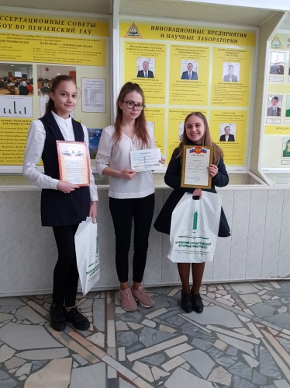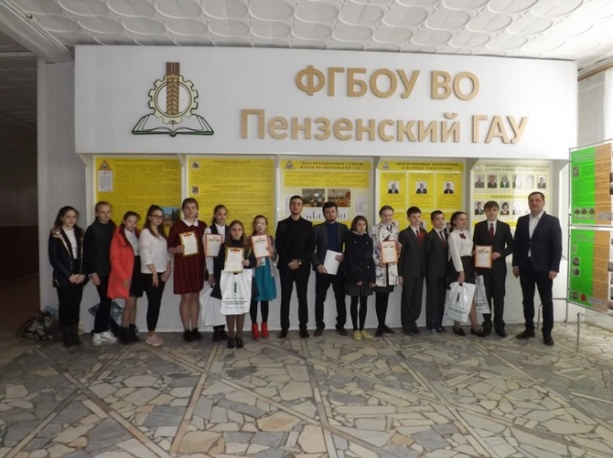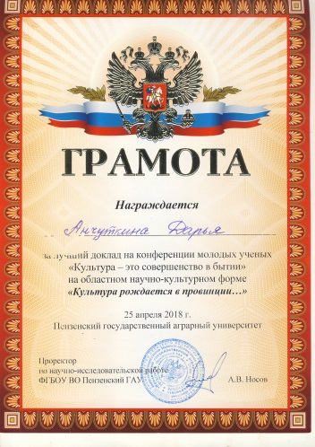

Учащиеся 7классов Масталиева Нурия (7А) и Токарчук София (7Б) стали участниками областного конкурса «Мир бизнеса глазами детей», который проходил при поддержке Министерства образования Пензенской области и ГАОУ ДПО ИРР ПО.
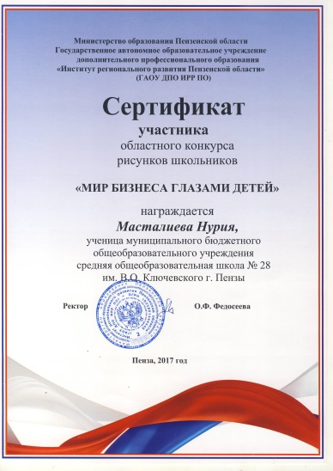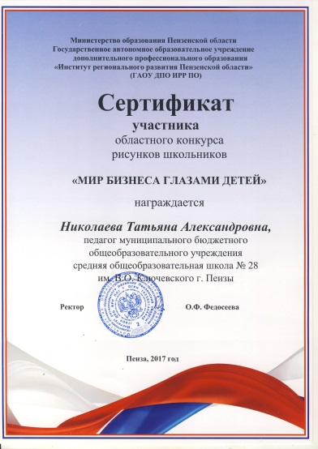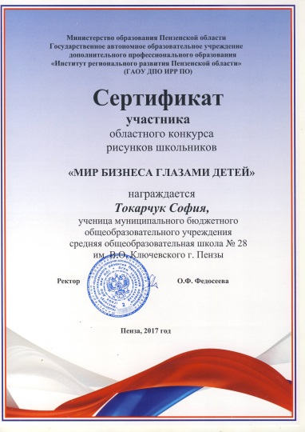
Самарский государственный технический университет проводит Межрегиональную олимпиаду школьников по математике «САММАТ», в очном отборочном туре которой принимают участие учащиеся 3-11 классов. В этом году Сертификаты заключительного тура Олимпиады получили Зотов Артём (7А) и Гафаров Батыр (8А), которые смогли решить 3 задачи из 10. В предыдущие годы учащиеся, представлявшие наше образовательное учреждение, не справлялись с олимпиадными заданиями.

№ | ФИО участника | Класс | Результативность
1 | Лифанов Юрий Алексеевич | 6А
2 | Зотов Артём Константинович | 7А | Сертификат участника Заключительного тура Межрегиональной олимпиады школьников по математике «САММАТ»
3 | Гафаров Батыр Ринатович | 8А | Сертификат участника Заключительного тура Межрегиональной олимпиадышкольников по математике «САММАТ»
4 | Новиков Кирилл Григорьевич | 8А
5 | Кафтайкин Матвей Владимирович | 6А
6 | Филатов Даниил Олегович | 11 А

Учащиеся, проявляющие интерес к химии и биологии, участвуют в Межрегиональной олимпиаде «Будущее медицины», которую проводят медицинские вузы Поволжья, в том числе Самарский государственный медицинский университет. В этом учебном году участницей заочного и очного туров олимпиады была обучающаяся 11 «А» класса Палагина Мария. Ученица вошла в число призёров заочного тура и была приглашена на очный тур. Участие в такой олимпиаде даёт возможность ученикам проверить свои знания перед единым государственным экзаменом.

В этом учебном году команда учащихся 8-9 классов нашей школы впервые выезжала в город Москву для участия в викторине по творчеству М.Ю. Лермонтова в Государственном музее историко-российской литературы имени В.И. Даля, Доме-музее М.Ю. Лермонтова. Абсолютным победителем викторины стал учащийся 8 «А» класса Гафаров Батыр, остальные участники получили Грамоты за активное участие.
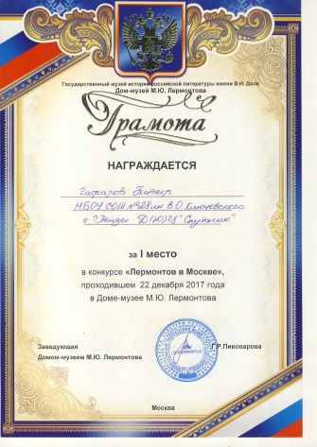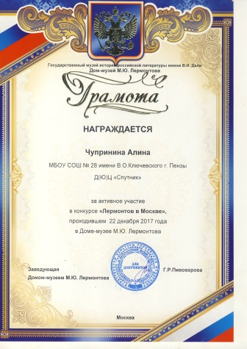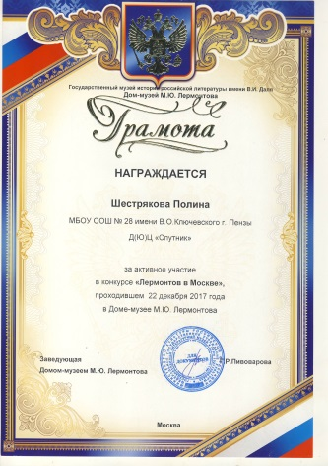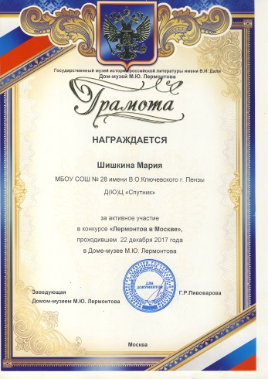

Сотрудничество школы с Пензенским государственным университетом ведётся на уровне участия школьников в научно- практических конференциях, которые проводит университет на историко-филологическом факультете. В этом учебном году учащиеся приняли участие в «Артёмовских чтениях», «Лебедевских чтениях», «Буслаевских чтениях». Опыт участия в конференциях даёт возможность учащимся учиться публичному выступлению и умению отвечать на поставленные вопросы по исследуемой проблеме.
Традиционно учащиеся нашей школы участвуют во Всероссийской научно-практической конференции с международным участием «Буслаевские чтения».
В этом учебном году участниками стали следующие обучающиеся:

ФИО участника | класс | Название работы | Научный руководитель
Балясникова Ирина Александровна | 7 | Традиции в изображении темы первой любви в современной прозе  (повесть Р.Фраермана «Дикая собака Динго, или повесть о первой любви» и повесть Марии Евсеевой «Кроме меня, кроме неё») | Кавкаева О.В.
Шестрякова Полина Николаевна | 8 | Приёмы языковой игры в анекдотах школьной тематики | Кавкаева О.В.
Маташова Виктория Сергеевна | 7 | Языковые изменения в названии предметов, явлений, лиц школьной тематики | Кавкаева О.В.
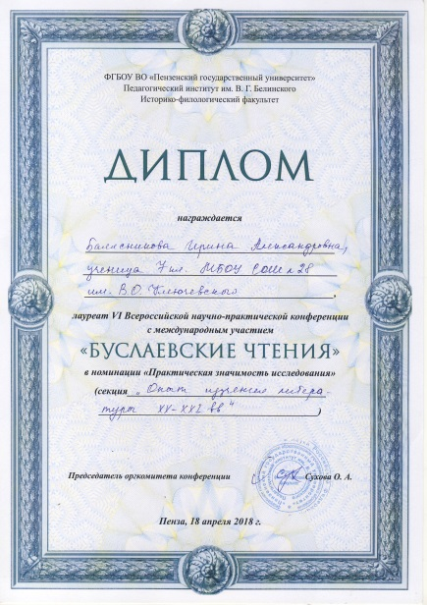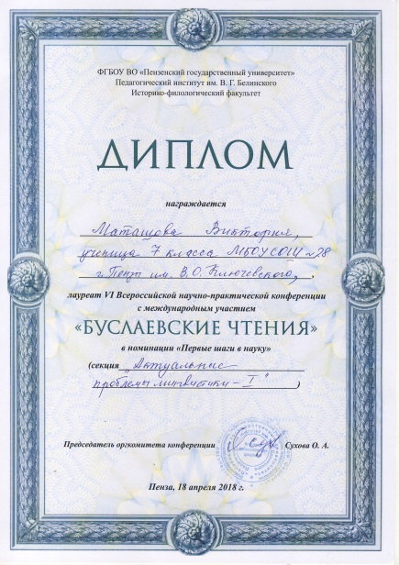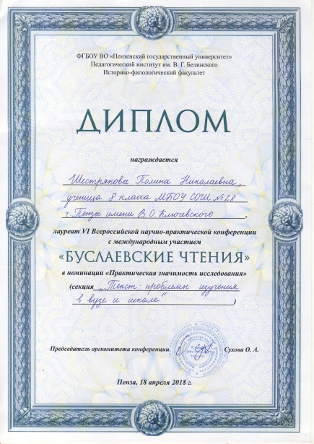

Результативность участия обучающихся школы, принявших участие во Всероссийской конференции «Буслаевские чтения»:
ФИО участника | класс | Название секции | Результативность
Балясникова Ирина Александровна | 7 | «Опыт изучения литературы XX-XXIвеков» | Лауреат, номинация «Практическая значимость исследования»
Шестрякова Полина Николаевна | 8 | «Текст: проблемы изучения в вузе и школе» | Лауреат, номинация «Практическая значимость исследования»
Маташова Виктория Сергеевна | 7 | «Актуальные проблемы лингвистики-I» | Лауреат, номинация «Первые шаги в науку

Во Всероссийской научно-практической конференции преподавателей, учителей, аспирантов, магистрантов, студентов и школьников приняли участие Фёдоров Кирилл (9 «А» класс) и Симунин Даниил (8 «А» класс), подготовившие исследовательские работы под руководством учителя английского языка Садуковой А.О.
ФИО участника | класс | Название работы | Научный руководитель
Симунин Даниил Владимирович | 8 | «Versus Battle и его влияние на русский язык» | Садукова А.О.
Фёдоров Кирилл  Олегович | 9 | «Особенности перевода названий англоязычных фильмов» | Садукова А.О.

Результативность участия школьников:
ФИО участника | класс | Название секции | Результативность
Симунин Даниил Владимирович | 8 | «Актуальные проблемы политического и медиадискурса | Призёр, III место
Фёдоров Кирилл  Олегович | 9 | «Актуальные проблемы политического и медиадискурса | Призёр, III место
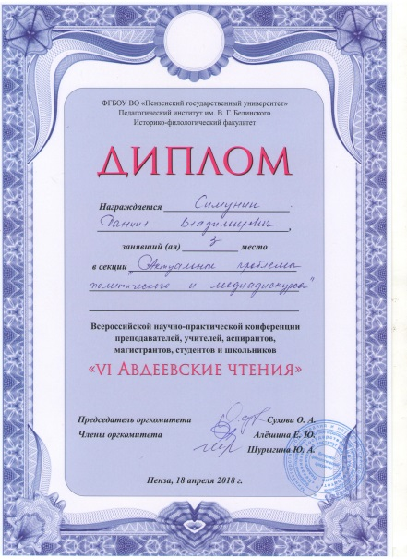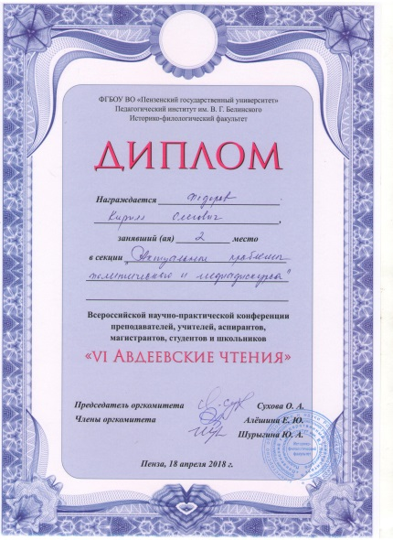
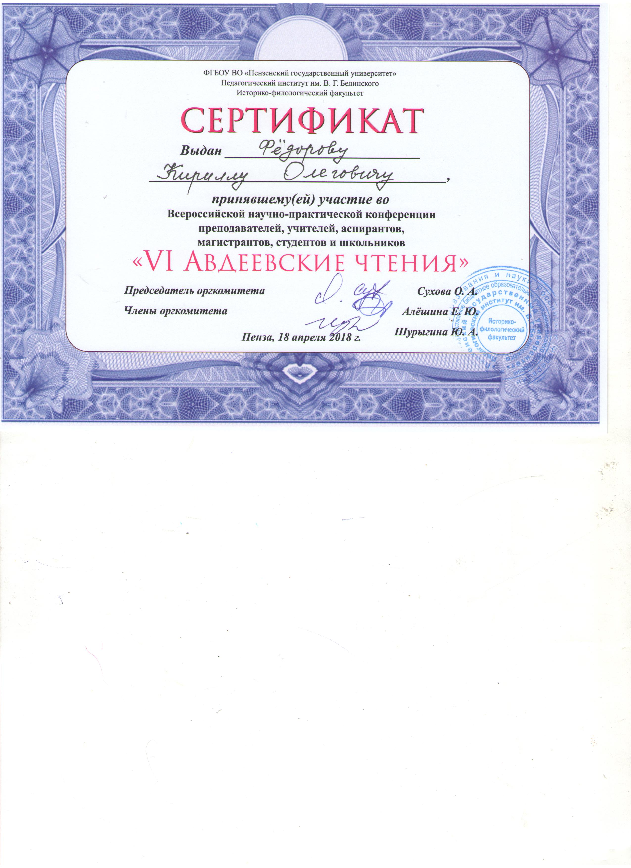
Учащиеся 7 -8 классов приняли участие в XIX Всероссийской научно-практической конференции «Лебедевские чтения». Все участники получили Грамоты за активное участие в работе конференции.
ФИО участника | класс | Название секции | Название работы | Научный руководитель
Гафаров Батыр Ринатович | 8 «А» | «История России» | «Роль князя М.В. Скопина-Шуйского в событиях Смутного времени» | Царёв И.С., учитель истории и обществознания
Прохорова Ксения Олеговна | 8 «Б» | «История России» | «Пензенский край в судьбе А.А. Архангельского» | Царёв И.С., учитель истории и обществознания
Анчуткина Дарья Денисовна | 7 «А» | «Краеведение» | «Улица Красная как объект культурно-исторического наследия Пензенской области» | Кавкаева О.В., учитель русского языка и литературы
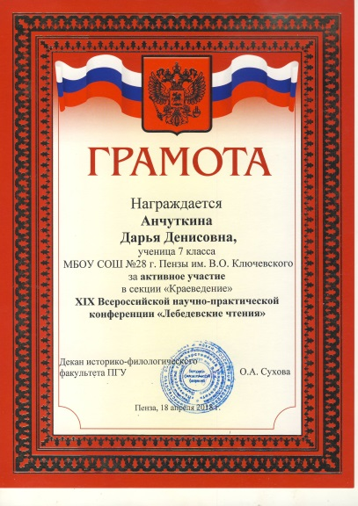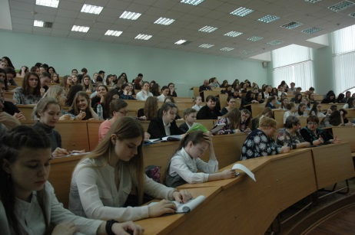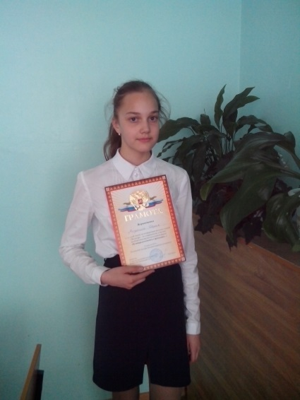

Образовательное учреждение принимает активное участие в проектах, которые предлагает Пензенское отделение РГО. Просветительский проект "Возвращение к родным берегам", который посвящается 210-летию со дня рождения Л.А. Загоскина, привлёк внимание обучающихся 10 класса. В проекте приняли участие Филиппова Евгения, Шкоткин Александр, Вожжов Илья, Кривулин Дмитрий, ставшие участниками международного конкурса.
Второй год учащиеся школы участвуют во Всероссийском конкурсе сочинений. На региональный этап было представлено 3 работы в различных возрастных группах.
№ | ФИ участника | Класс | Результативность | Руководитель
1 | Баранова Юлия | 6 | Победитель регионального конкурса | Соколова Л.В.
2 | Балясникова Ирина | 7 | Сертификат участника | Кавкаева О.В.
3 | Филиппова Евгения | 10 | Сертификат участника | Кавкаева О.В.

Баранова Юлия, учащаяся 6 «Б» класса, в этом учебном году стала участницей очного этапа Всероссийского конкурса молодежных проектов "Если бы я был Президентом" в номинации «Рисунок» в городе Санкт-Петербурге. Обучающаяся стала Победителем I степени Российского конкурса детского изобразительного искусства "Мой Пушкин".

В 2017-2018 учебном году редакция школьной газеты «Из первых уст» продолжила свою работу. Выпущено 3 номера школьной газеты, где опубликованы лучшие материалы юных журналистов 5-11 классов. Школьная редакция продолжила сотрудничество с педагогом ЦТО Г.Е. Зелинской. Она проводила встречи с юнкорами 6 «А» и 6 «Б», 3 «А» классов по авторской программе «Акулята пера».
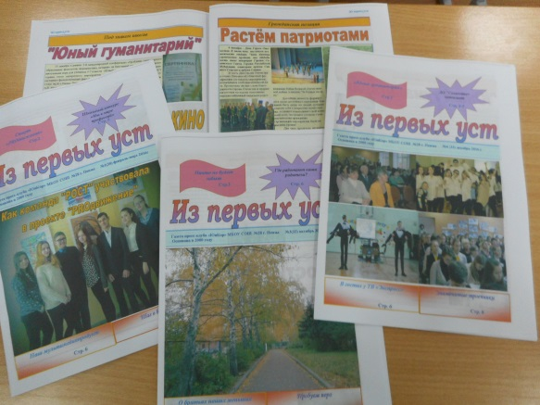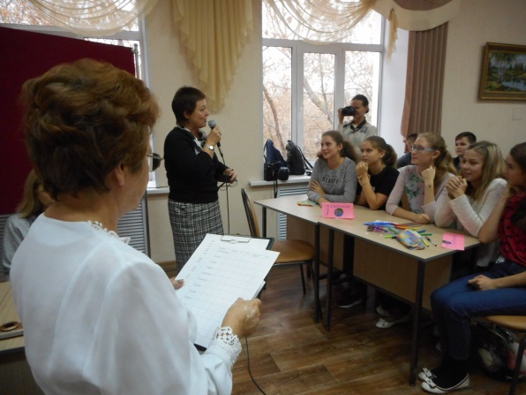
Юнкоры школы принимали участие во всех основных мероприятиях Областной Ассоциации детско-юношеских СМИ Пензенской области. В ЦТО в начале года состоялась традиционная игра «Посвящение в журналисты», в ней приняли участие юнкоры 6 «А» и 6 «Б» классов.
С января 2018 года в Центре развития детско-юношеских СМИ (ЦТО) юнкоры школы- ученики 6 «Б» класса Баранова Юлия, Лифанов Юрий, Чупринина Ксения и редактор школьной газеты "Из первых уст" Саенко С.В. принимали участие в профессиональном тренинге "Акулята пера" в рамках муниципальной программы "Медиа-старт". На встрече в январе состоялась пресс-конференция с редакторами лучших школьных изданий школ №12, 28,36 города Пензы.
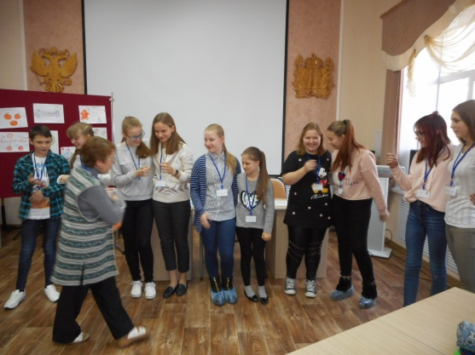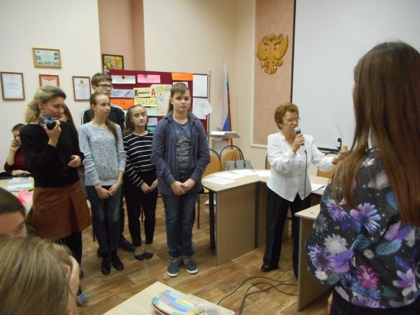
Традиционно материалы наших юнкоров были отмечены среди лучших в церемонии награждения победителей областного творческого конкурса юных журналистов "Проба пера"в день Российской печати 13 января. Победители в номинации "Хочу рассказать: событие!" Коноплянкина Анастасия (11А), в номинации "Хочу рассказать. Здравствуйте, это я!" Маташова Виктория(7А). Прохорова Ксения (8Б) и Кузякина Светлана (7А) отмечены поощрительными призами.
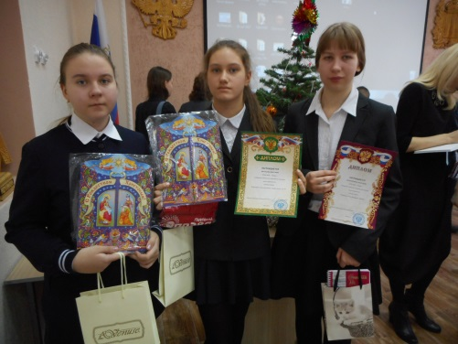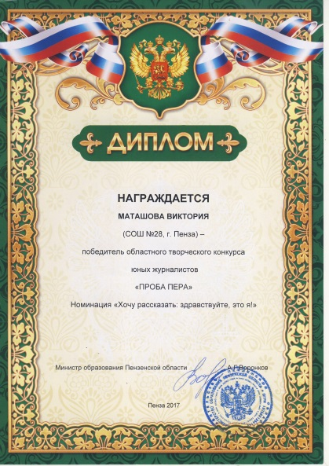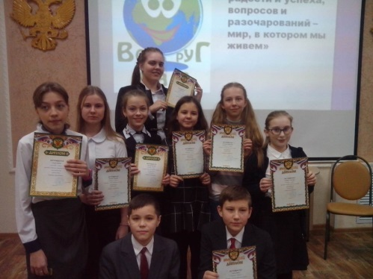
Светлана Кузякина побывала в Пресс-кафе "Без комплексов" при редакции газеты "Пятый угол". Гости - дипломанты областного творческого конкурса юных журналистов "Проба пера" впервые собрались, чтобы не просто получить дипломы, но и рассказать о своих увлечениях.
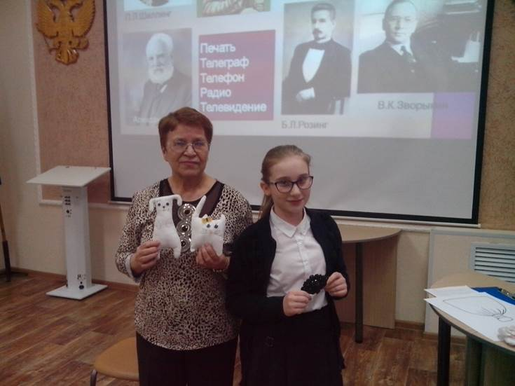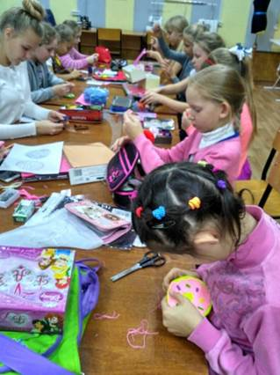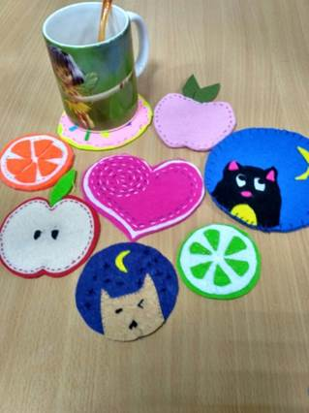

В редакции областной юношеской газеты "Пятый угол" прошла юбилейная 20-ая профессионально-познавательная игра для юных журналистов "Юнжурик 2018". 10 команд из Пензы, Каменки и Заречного в течение двух часов прошли интересный маршрут журналистского марафона. Нашу редакцию представляла команда юнкоров 6 «А» класса "Ушки на макушке": Бычков В., Данилов Н., Малашин К., Кафтайкин М., Стратиевский Д.. Готовясь к игре, ребята создали газету-визитку, подготовили сказку "Как звери лису на пресс-конференцию пригласили". В этот раз игра собрала команды разных возрастов, наши игроки только нарабатывают свой опыт.
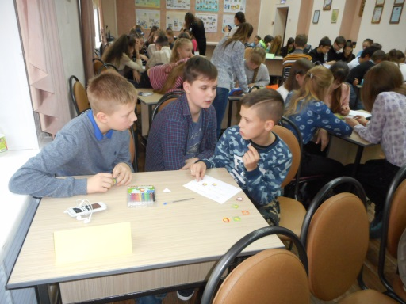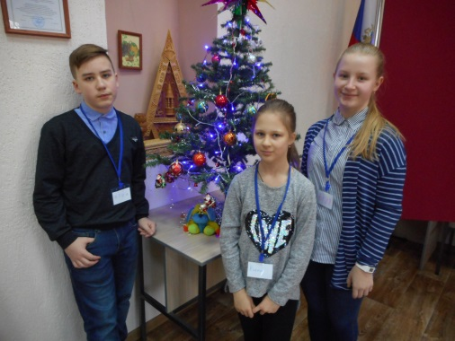
В течение учебного года юнкоры 5-11 классов писали новости на сайт школы, в редакцию газеты «Пятый угол», участвовали в творческих конкурсах, в том числе «Письмо солдату».
В целях патриотического воспитания, сохранения и популяризации исторических знаний, формирования национальной идентичности 21 апреля 2018 года Молодежный парламент при Государственной Думе Федерального Собрания Российской Федерации проводил международную акцию «Тест по истории Великой Отечественной войны» в рамках федерального проекта «Каждый день горжусь Россией». Наше образовательное учреждение было площадкой для проведения этой акции для молодёжи и всех желающих.

В этом учебном году учащиеся нашей школы участвовали в проекте «Бесплатная путёвка в ДЦ «Артек» по результатам индивидуальных образовательных достижений. Это Борискина Екатерина (10А класс), Анчуткина Дарья (7А класс), Зотов Артём (7А класс), Костенков Андрей (5А класс). Все учащиеся были приглашены в ДЦ «Артек», где с пользой для себя провели время.
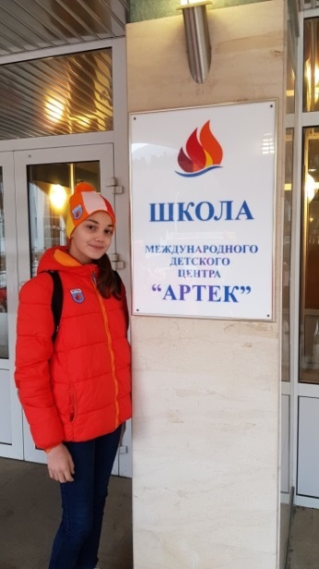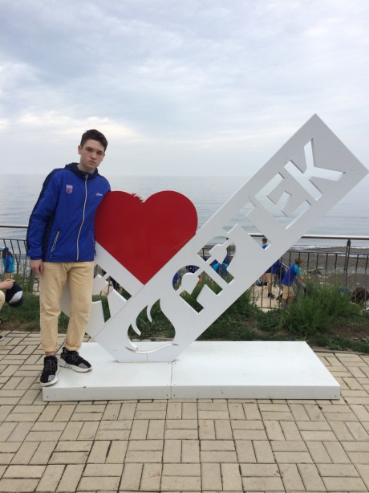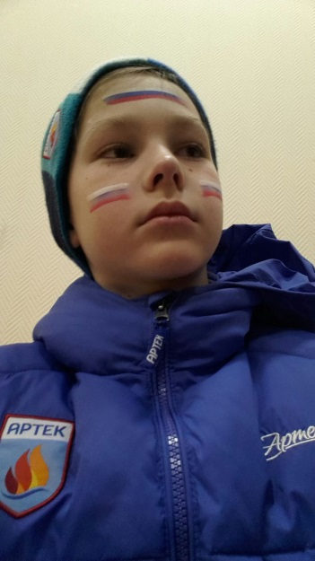

Проблемы, связанные с реализацией программы «Одарённые дети»
- Недостаточная индивидуальная работа с одарёнными детьми по развитию их познавательных интересов, в том числе тьюторская поддержка, психолого-педагогическое сопровождение;
- Отсутствие системы работы по развитию и поддержке одарённых детей 5-7 классов;
- Недостаточное взаимодействие с начальной школой по работе с одарёнными детьми.
Перспективы работы:
- Мониторинг образовательных проектов и мероприятий школьного уровня для развития творческих способностей учащихся;
- Распространение позитивного педагогического опыта по работе с одарёнными детьми;
- Вовлечение обучающихся в проектную деятельность и расширение сетевого взаимодействия с ЦМИТ;
- Активизация проекта «PROдвижение»;
- Вовлечение обучающихся в региональные проекты, в том числе во Всероссийский конкурс чтецов «Живая классика».

Наши награды
